**GAMBARAN RESEP PASIEN BPJS RAWAT JALAN DITINJAU DARI PERSYARATAN ADMINISTRATIF DI RUMAH SAKIT UMUM DAERAH TARUTUNG PERIODE OKTOBER**

**SAMPAI DESEMBER 2019**



**Oleh:**

**LUSI LISDAWATY HUTAURUK PO 7539019222**

**POLITEKNIK KESEHATAN KEMENKES MEDAN JURUSAN FARMASI**

**2020**

1

**GAMBARAN RESEP PASIEN BPJS RAWAT JALAN DITINJAU DARI PERSYARATAN ADMINISTRATIF DI RUMAH SAKIT UMUMDAERAH TARUTUNG PERIODE OKTOBER**

**SAMPAI DESEMBER 2019**

**Sebagai Syarat Menyelesaikan Pendidikan Program Studi Diploma III Farmasi**



**Oleh:**

**LUSI LISDAWATY HUTAURUK PO 7539019222**

**POLITEKNIK KESEHATAN KEMENKES MEDAN JURUSAN FARMASI**

**2020**

# LEMBAR PERSETUJUAN

## JUDUL : GAMBARAN RESEP PASIEN BPJS RAWAT JALAN DITINJAU DARI PERSYARATAN ADMINISTRATIF DI RUMAH SAKIT UMUMDAERAH TARUTUNG PERIODE OKTOBER SAMPAI DESEMBER 2019

NAMA : LUSI LISDAWATY HUTAURUK

NIM : PO 7539019222

Telah Diterima dan Disetujui Untuk Diseminarkan dihadapan Penguji

Medan, Juni 2020

Menyetujui, Pembimbing

Dra. Tri Bintarti., M.Si., Apt NIP 195707311991012001

Ketua Jurusan Farmasi Politeknik Kesehatan Kemenkes Medan

Dra. Masniah., M.Kes., Apt NIP 1962042819950320

**LEMBAR PENGESAHAN**

## JUDUL : GAMBARAN RESEP PASIEN BPJS RAWAT JALAN DITINJAU DARI PERSYARATAN ADMINISTRATIF DI RUMAH SAKIT UMUMDAERAH TARUTUNG PERIODE OKTOBER SAMPAI DESEMBER 2019

NAMA : LUSI LISDAWATY HUTAURUK

NIM : PO 7539019222

Karya Tulis Ilmiah ini Telah Diuji pada Sidang Ujian Akhir Program Jurusan Farmasi Poltekkes Kemenkes Medan

Medan, Juni 2020

Penguji I Penguji II

Rini Andarwati., SKM, M.Kes. Drs. Hotman Sitanggang., M.Pd.

NIP 197012131997032001 NIP 195702241991031001

Pembimbing

Dra. Tri Bintarti., M.Si., Apt NIP 195707311991012001

Ketua Jurusan Farmasi Politeknik Kesehatan Kemenkes Medan

Dra. Masniah., M.Kes., Apt NIP 196204281995032001

SURAT PERNYATAAN

GAMBARAN RESEP PASIEN BPJS RAWAT JALAN DITINJAU DARI PERSYARATAN ADMINISTRATIF DI RUMAH SAKIT UMUMDAERAH TARUTUNG PERIODE OKTOBER

SAMPAI DESEMBER 2019

Dengan ini saya menyatakan bahwa dalam karya tulis ilmiah ini tidak terdapat karya yang pernah diajukan untuk disuatu perguruan tinggi, dan sepanjang pengetahuan saya juga tidak terdapat karya atau pendapat yang pernah ditulis atau diterbitkan oleh orang lain kecuali yang secara tertulis diacu dalam naskah ini dan disebutkan dalam daftar pustaka.

Medan, Juni 2020

Lusi Lisdawaty Hutauruk PO 7539019222

## POLITEKNIK KESEHATAN KEMENKES MEDAN JURUSAN FARMASI

KTI, JUNI 2020

LUSI LISDAWATY HUTAURUK

**GAMBARAN RESEP PASIEN BPJS RAWAT JALAN DITINJAU DARI PERSYARATAN ADMINISTRATIF DI RUMAH SAKIT UMUM DAERAH TARUTUNG PERIODE OKTOBER**

**SAMPAI DESEMBER 2019**

Xiii + 64 Halaman + 2 Tabel + 6 Gambar+ 10 Lampiran

# ABSTRAK

Pengkajian kelengkapan resep penting dilakukan untuk mencegah terjadinya kesalahan pencantuman informasi dan penulisan resep yang tidak tepat. Bentuk kesalahan pengobatan yang terjadi adalah pada fase *prescribing* (error terjadi pada penulisan resep) yaitu kesalahan yang terjadi selama proses peresepan obat atau penulisan resep. Penelitian ini dilakukan untuk mengetahui Gambaran Kelengkapan resep pasien BPJS rawat jalan ditinjau dari persyaratan administratif menurut PerMenKes nomor 72 tahun 2016 Tentang Standar Pelayanan Kefarmasian di Rumah Sakit Umum Daerah Tarutung periode Oktober - Desember 2019.

Metode penelitian yang digunakan adalah deskriptif dengan pendekatan waktu retrospektif. Pada penelitian analisa data dilakukan dengan mengoreksi terhadap kelengkapan resep pasien BPJS rawat jalan ditinjau dari persyaratan Administratifdi Rumah Sakit Umum Daerah Tarutung periode Oktober- Desember 2019

Berdasarkan komponen persyaratan administratif, yakni ketidaklengkapan komponen persyaratan administrasi pada kelengkapan data pasien, 375 resep (100%) tidak dituliskan berat badan pasien dan tinggi badan pasien, 15 resep (4%) tidak dituliskan jenis kelamin pasien, 13 resep (3,20%) tidak dituliskan umur pasien dan 4 resep (1,07%) tidak dituliskan nama pasien. Ketidaklengkapan komponen administrasi resep penulisan tanggal resep yaitu pada 10 resep (2,67%) tidak dituliskan tanggal penulisan resep. Ketidaklengkapan komponen administrasi resep unit asal resep dimana pada 6 resep (1,60%) tidak dituliskan unit/asal resep. Sedangkan untuk kelengkapan komponen data dokter 375 resep (100%) telah dituliskan nama, nomor izin praktik dan alamat praktik dokter, namum masih ada pada 6 resep (1,33%) tidak tertulis paraf dokter.

Disimpulkan bahwa Gambaran resep pasien BPJS rawat jalan ditinjau dari persyaratan administratif di Rumah Sakit Umum Daerah Tarutung periode Oktober - Desember 2019, yakni 375 lembar resep (100%) tidak memenuhi kelengkapan administratif secara keseluruhan.

Kata Kunci **:** Resep, Pasien BPJS, Persyaratan Administratif. Daftar Bacaan **:** 15 (2001-2018)

**MEDAN HEALTH POLYTECHNICS OF MINISTRY OF HEALTH**

**PHARMACY DEPARTMENT**

**SCIENTIFIC PAPER**, **June 2020**

**LUSI LISDAWATY HUTAURUK**

**DESCRIPTION OF DRUG PRESCRIPTIONS FOR BPJS PATIENTS REVIEWED FROM THE ADMINISTRATIVE REQUIREMENTS IN TARUTUNG GENERAL HOSPITAL PERIOD OF OCTOBER - DECEMBER 2019**

**Xiii +64 Pages + 2 Tables + 6 Pictures + 10 Attachments**

**ABSTRACT**

It is important to assess the completeness of drug prescriptions to prevent mis-information and incorrect prescription writing. One form of medication error that occurs is in the prescribing phase (an error occurred when writing a drug prescription), an error that occurs during the drug prescribing process. This study aims to describe the completeness of drug prescriptions for outpatient BPJS patients in terms of administrative requirements according to *PerMenKes* (Minister of Health Regulation) No. 72 of 2016 concerning the Pharmaceutical Service Standards at Tarutung Regional General Hospital for the period October - December 2019.

This research is a descriptive study with a retrospective time approach. The data analysis program was carried out by correcting the completeness of drug prescriptions for outpatient BPJS in terms of Administrative requirements at the Tarutung Regional General Hospital for the period October-December 2019

The administrative requirement components include the incomplete administrative requirement components such as: completeness of patients’ data, 375 prescriptions (100%) were not completed with writing of patient weight and height, 15 prescriptions (4%) did not include patients’ sex, 13 prescriptions (3.20%) did not including the age of the patients and 4 prescriptions (1.07%) without patient’s name written; incomplete writing of prescription date was found in 10 prescriptions (2.67%), incomplete unit of prescription origin were found in 6 prescriptions (1.60%); While the completeness of the doctor's data component was found in 375 prescriptions (100%), including the name, practice license number and address of the doctor's practice, but in 6 prescriptions (1.33%) doctor's written initials were not found.

This study concluded that the prescription of drugs for outpatient BPJS patients, in terms of administrative requirements at Tarutung Regional General Hospital in the period October-December 2019, in 375 prescription sheets (100%) did not meet the overall administrative completeness.

Keywords: Prescription, BPJS Patients, Administrative Requirements.

References: 15 (2001 - 2018)

# KATA PENGANTAR

Puji dan syukur penulis panjatkan kepada Tuhan Yang Maha Esa atas berkat dan karunia-Nya sehingga penulis dapat menyelesaikan penelitian dan penyusunan karya tulis ini.

Karya Tulis Ilmiah ini disusun untuk melengkapi salah satu syarat dalam menyelesaikan program pendidikan program studi RPL DIII Farmasi di Poltekes Kemenkes RI Medan,dengan judul “Gambaran Resep Pasien BPJS Rawat Jalan Ditinjau Dari Persyaratan Administratif Di Rumah Sakit Umum Daerah Tarutung Periode Oktober Sampai Desember 2019”Karya Tulis Ilmiah ini tidak akan terlaksana tampa bantuan,bimbingan dan arahan dari semua pihak,oleh karena itu,dalam kesempatan ini penulis mengucapkan terima kasih yang sebesar-besarnya kepada:

1. Ibu Dra Ida Nurhayati,M.Kes selaku Direktur Politeknik Kesehatan Kemenkes Medan.
2. Ibu Dra.Masniah,M.Kes,Apt selaku Ketua Jurusan Farmasi Politeknik Kesehatan Kemenkes Medan.
3. Ibu Dra.Tri Bintarti ,M.Si.,Apt selaku Dosen Pembimbing Karya Tulis Ilmiah yang telah membimbing dan memberi masukan serta arahan hingga mengantar saya mengikuti UAP.
4. Ibu Rini Andarwati.SKM ,M.Kes dan Bapak Drs. Hotman Sitanggang. M.Pd. selaku Dosen penguji KTI dan UAP yang telah memberikan kritikan,masukan dan saran untuk saya.
5. Seluruh Staf Dosen Jurusan Farmasi Poltekkes Kemenkes RI Medan.
6. Ibu Yessi Octlyn Simanjuntak,S.Farm.,Apt beserta semua staf di Instalasi Farmasi di RSUD Tarutung yang selalu memberi dukungan dan saran serta memberikan kritikan, masukan yang cukup membangun untuk kesempurnaan penulisan proposal karya tulis ilmiah ini dengan baik.
7. Suami tercintaSarlian Naibaho,putra putri kami tersayang serta orang tua penulis yang telah tulus memberikan bantuan moral dan bahkan material serta dorongan yang sangat berarti selama proses penyusunan Karya Tulis Ilmiah ini.
8. Sahabat penulis
9. Seluruh Mahasiswa/i RPL angkatan III di Jurusan Farmasi Poltekkes Kemenkes Medan.
10. Kepada seluruh pihak yang tekah turut membantu yang tidak dapat penulis tuliskan satu persatu.

Penulis menyadari bahwa Karya Tulis Ilmiah ini masih jauh dari kesempurnaan. Oleh sebab itu, penulis sangat mengharapkan kritik dan saran yang bersifat membangun sehingga penelitian ini dapat bermanfaat bagi pengembangan ilmu pengetahuan khususnya dalam bidang Farmasi.

Akhir kata penulis mengucapkan terimakasih,semoga Karya Tulis Ilmiah ini dapat bermanfaat bagi kita semua.

Medan, Juni 2020 Penulis

LUSI LISDAWATY HUTAURUK

**DAFTAR ISI**

|  |  |  |  |
| --- | --- | --- | --- |
|  |  |  | Halaman |
| LEMBAR PERSETUJUAN | | |  |
| Lembar Persetujuan | | |  |
| Lembar Pengesahan | | |  |
| ABSTRAK | ................................................................................................................. | | vi |
| ABSTRACT ............................................................................................................... | | | vii |
| KATA PENGANTAR .............................................................................................. | | | viii |
| DAFTAR ISI ............................................................................................................ | | | ix |
| DAFTAR TABEL | | ..................................................................................................... | xi |
| DAFTAR GAMBAR ................................................................................................ | | | xiii |
| DAFTAR LAMPIRAN ............................................................................................. | | | xiiii |
| BAB I | Pendahuluan ............................................................................................. | | 1 |
|  | 1.1 | Latar Belakang ............................................................................... | 1 |
|  | 1.2 | Rumusan Masalah .......................................................................... | 4 |
|  | 1.3 | Tujuan Penelitian ............................................................................ | 4 |
|  | 1.4 | Manfaat Penelitian .......................................................................... | 4 |
| BAB II | Tinjauan Pustaka ...................................................................................... | | 5 |
|  | 2.1 | Pelayanan Farmasi ......................................................................... | 5 |
|  | 2.2 | Resep ............................................................................................. | 5 |
|  |  | 2.2.1 Pengertian Resep .................................................................. | 5 |
|  |  | 2.2.2 Jenis – Jenis Resep ............................................................... | 6 |
|  | 2.3 | Penulisan Resep ............................................................................. | 6 |
|  |  | 2.3.1 PengertianPenulisan Resep ................................................... | 6 |
|  |  | 2.3.2 TujuanPenulisan Resep .......................................................... | 6 |
|  |  | 2.3.3 Format Penulisan Resep ........................................................ | 7 |
|  |  | 2.3.4 Prinsip Penulisan Resep ......................................................... | 7 |
|  | 2.4 | Kelengkapan Penulisan Resep ....................................................... | 8 |
|  | 2.5 Sikap dan Pengalaman Dokter dalam Penulisan Resep .................. | | 8 |
|  | 2.6 Kelengkapan Penulisan Resep kinerja Petugas | |  |
|  | Farmasi dan Kualitas Layanan ............................................................. | | 9 |

|  |  |  |  |
| --- | --- | --- | --- |
|  | 2.7 | Kerangka Konsep ............................................................................ | 10 |
|  | 2.8 | Defenisi Operasional ....................................................................... | 10 |
|  | 2.9 | Rumah Sakit ................................................................................... | 10 |
|  |  | 2.9.1 pengertian Rumah Sakit......................................................... | 10 |
|  |  | 2.9.2 Rumah Sakit Umum Daerah Tarutung ................................... | 11 |
|  |  | 2.9.2.1 Rumah Sakit Umum Daerah Tarutung ....................... | 11 |
|  |  | 2.9.2.1 Rumah Sakit Umum Daerah Tarutung ....................... | 13 |
| BAB III | Metode Penelitian ..................................................................................... | | 15 |
|  | 3.1 | DesainPenelitian............................................................................. | 15 |
|  | 3.2 | Lokasi dan Waktu Penelitian........................................................... | 15 |
|  |  | 3.2.1 Lokasi Penelitian.................................................................... | 15 |
|  |  | 3.2.2 Waktu Penelitian .................................................................... | 15 |
|  | 3.3 | Populasidan Sampel ....................................................................... | 15 |
|  |  | 3.3.1 Populasi ................................................................................. | 15 |
|  |  | 3.3.2 Sampel .................................................................................. | 15 |
|  |  | 3.3.3 Metode Sampling .................................................................. | 16 |
|  | 3.4 | Jenis Dan Cara Pengumpulan Data ................................................. | 16 |
|  |  | 3.4.1 Jenis Data ............................................................................. | 16 |
|  |  | 3.4.2 Cara Pengumpulan Data ....................................................... | 16 |
|  | 3.5 | Pengolahan Dan Analisis Data ......................................................... | 16 |
|  |  | 3.5.1 Pengolahan Data .................................................................... | 16 |
|  |  | 3.5.2 Analisa Data ........................................................................... | 17 |
|  | 3.6 | Prosedur Kerja ................................................................................. | 17 |
| Bab IV | Hasil Dan Pembahasan .............................................................................. | | 18 |
|  | 4.1 Analisis Kelengkapan Administrasi Resep ......................................... | | 18 |
|  | 4.2 | Analisis Kelengkapan Komponen Administrasi Resep ..................... | 18 |
| Bab VKesimpulan Dan Saran ............................................................................... | | | 24 |
|  | 5.1 | Kesimpulan ....................................................................................... | 24 |
|  | 5.2 | Saran................................................................................................ | 24 |
| Daftar Pustaka | | ........................................................................................................... | 25 |

|  |  |  |
| --- | --- | --- |
|  |  | Halaman |
| **Tabel 4.1** | Gambaran kelengkapan administratif keseluruhan pada pasien BPJS rawat jalan di Rumah Sakit Umum Daerah Tarutung periode Oktober-Desember 2019  …………………………….............................................. | 18 |
| **Tabel 4.2** | Gambaran kelengkapan administratif resep pasien BPJS rawat jalan di Rumah Sakit Umum Daerah Tarutung periode Oktober-Desember 2019  …………………………….............................................. | 19 |

|  |  |  |
| --- | --- | --- |
|  |  | Halaman |
| **Gambar 2.1** | Kerangka Konsep………………………………………………...... |  |
|  | 10 |
| **Gambar 4.1** | Gambaran kelenkagpan komponem administratif resep pasien BPJS di Rumah Sakit Umum Daerah Tarutung  periode Oktober-Desember 2019……………………...... |  |
|  | 20 |
| **Gambar 4.2** | Gambaran kelengkapan komponem administratif resep pasien BPJS di Rumah Sakit Umum Daerah Tarutung  periode Oktober-Desember 2019 berdasarkan kelengkapan data pasien…………………….................. |  |
|  | 21 |
| **Gambar 4.3** | Gambaran kelengkapan komponem administratif resep pasien BPJS di Rumah Sakit Umum Daerah Tarutung periode Oktober-Desember 2019 berdasarkan kelengkapan tanggal penulisan  resep……………………............................................. |  |
|  | 22 |
| **Gambar 4.4** | Gambaran kelengkapan komponem administratif resep pasien BPJS di Rumah Sakit Umum Daerah Tarutung periode Oktober-Desember 2019 berdasarkan unit asal  resep……………………............................................. |  |
|  | 22 |
| **Gambar 4.5** | Gambaran kelengkapan komponem administratif resep pasien BPJS di Rumah Sakit Umum Daerah Tarutung periode Oktober-Desember 2019 berdasarkan kelengkapan data  dokter……………………............................................. |  |
|  | 23 |

|  |  |  |  |  |  |  |  |
| --- | --- | --- | --- | --- | --- | --- | --- |
|  | |  | | | | | Halaman |
| **Lampiran 1** | | Surat Pengantar Penelitian................................................ | | | | | 27 |
| **Lampiran** | **2** | Surat Pertemuan Bimbingan | | | | | 28 |
| **Lampiran** | **3** | Surat Izin Mengakses data | | | | | 29 |
| **Lampiran** | **4** | Surat persetujuan komisi Etik Penelitian Kesehatan | | | | | 30 |
| **Lampiran 5** | | Contoh Resep BPJS | | | | | 31 |
| **Lampiran** | **6** | Jumlah Resep (populasi) perbulan dan total untuk 3 bulan setiap dokter spesialis | | | | | 32 |
|  | |  |
| **Lampiran** | **7** | Perhitungan Jumlah Sampel Perbulan dan total Untuk 3 Bulan | | | | | 33 |
| **Lampiran** | **8** | Jumlah Sampel Spesialis | Perbulan | dan | total | Untuk dokter |  |
|  | | 34 |
| **Lampiran** | **9** | Format penelitian | | | | | 35 |
| **Lampiran** | **9** | Data gambaran resep pasien BPJS rawat jalan ditinjau dari persyaratan Administratif di rumah sakit umum daerah tarutung periode oktober sampai  desember 2019 | | | | | 35 |
| **Lampiran** | **10** | Surat telah selesai mengakses data | | | | | 56 |

# BAB I PENDAHULUAN

**1.1 Latar Belakang**

Dalam pelayanan kefarmasian, obat merupakan komponen yang penting karena diperlukan dalam sebagian besar upaya kesehatan baik upaya preventif, promotif, kuratif dan rehabilitatif. Pasien dengan masalah kesehatan tertentu melakukan pemeriksaan ke dokter, biasanya diberi pilihan terapi yang akan dijalankan. Terapi obat sejauh ini merupakan yang paling sering dipilih. Pada banyak kasus, terapi obat sering melibatkan penulisan resep.

Peraturan Menteri Kesehatan (PerMenKes) Nomor 72 Tahun 2016 Pasal 1 Ayat 4 menyebutkan bahwa resep adalah permintaan tertulis dari dokter atau dokter gigi, kepada apoteker, baik dalam bentuk *paper* maupun electronik untuk menyediakan dan menyerahkan obat bagi pasien sesuai peraturan yang berlaku. Resep merupakan hal terpenting sebelum pasien menerima obat.

Pengkajian resep dilakukan untuk menganalisa adanya masalah terkait obat, bila ditemukan masalah terkait obat harus dikonsultasikan kepada dokter penulis resep. Apoteker harus melakukan pengkajian Resep sesuai persyaratan administrasi, persyaratan farmasetik, dan persyaratan klinis baik untuk pasien rawat inap maupun rawat jalan (Katzung, 2004).

Pelayanan Resep dimulai dari penerimaan, pemeriksaan ketersediaan, penyiapan Sediaan Farmasi, Alat Kesehatan, dan Bahan Medis Habis Pakai termasuk peracikan Obat, pemeriksaan, penyerahan disertai pemberian informasi. Pada setiap tahap alur pelayanan Resep dilakukan upaya pencegahan terjadinya kesalahan pemberian Obat (*medication error*).

Kenyataannya, masih banyak permasalahan yang ditemui dalam peresepan. Beberapa contoh permasalahan dalam peresepan adalah kurang lengkapnya informasi pasien, kesalahan penulisan dosis, tidak dicantumkannya aturan pemakaian obat, tidak menuliskan rute pemberian obat, dan tidak mencantumkan tanda tangan atau paraf penulis resep.Banyak faktor yang mempengaruhi permasalahan dalam peresepan, sehingga diperlukan kepatuhan dokter dalam melaksanakan aturan-aturan penulisan resep sesuai dengan undang-undang yang berlaku (Charles J. P., dan Endang, K, 2006 )

1

Bentuk kesalahan pengobatan yang terjadi adalah pada fase *prescribing* (error terjadi pada penulisan resep) yaitu kesalahan yang terjadi selama proses peresepan obat atau penulisan resep. Dampak dari kesalahan tersebut sangat beragam, mulai yang tidak memberi risiko sama sekali hingga terjadinya kecacatan atau bahkan kematian (Dwiprahasto dan Kristin, 2008).

Hasil penelitian yang telah dilakukan oleh Tantri (2010), tentang tinjauan aspek legalitas dan kelengkapan administrasi di lima apotek kota Surakarta tahun 2010 sering dijumpai tidak tercantumnya alamat penderita (89,70 %), paraf penulis resep (48,60 %), nomor Surat Ijin Praktek Dokter (37,40 %) dan bentuk sediaan obat (33,30 %), serta kekuatan obat (25,10 %). Penelitian lain juga menunjukkan, penulisan resep seringkali terjadi penyimpangan dalam hal kelengkapan administrasi yang meliputi tanggal penulisan, SIP, alamat dokter, paraf dokter, dan kejelasan bentuk sediaan. Tidak ada nya tanggal penulisan dan paraf dokter membuat keabsahan atau keaslian resep diragukan (Oetari dan Rahmawati, 2002). Pada penelitian Syahirah (2010) mengenai penguasaan peresepan antara mahasiswa FK USU dengan kurikulum sistem KBK dan dengan kurikulum sistem non KBK ditemukan 40% mahasiswa masih kurang dalam penguasaan peresepan.

Kesalahan pengobatan yang terjadi dapat menyebabkan kegagalan terapi, bahkan dapat timbul efek obat yang tidak diharapkan seperti terjadinya interaksi obat. Interaksi obat merupakan suatu reaksi antara obat dan senyawa kimia lain yang dapat mempengaruhi kerja obat sehingga dapat menimbulkan efek yang tidak diinginkan. Tindakan nyata yang dapat dilakukan untuk mencegah *medication error* oleh seorang apoteker adalah melakukan skrining resep atau pengkajian resep (Hartayu dan Aris, 2005).

Persyaratan admnistrasi resep dipilih karena merupakan skrining awal pada saat resep dilayani di apotek, skrining admnistrasi perlu dilakukan karena mencakup seluruh informasi di dalam resep yang berkaitan dengan kejelasaan tulisan obat, keabsahan resep, dan kejelasan informasi di dalam resep. Kelengkapan admnistrasi resep sudah diatur dalam Peraturan Menteri Kesehatan Nomor 72 Tahun 2016. Akibat terjadinya ketidaklengkapan admnistrasi resep tidak berdampak buruk bagi pasien, tetapi merupakan tahap skrining awal guna mencegah adanya *medication error.*

dan untuk peresepan tiap hari berkisar 200 sampai 250 dan perbulannyamencapai 3000 sampai 4000 resep. Banyaknya resep yang masuk ke Instalasi Farmasi Rumah Sakit Tarutung memerlukan proses pengolahan yang cepat. Kondisi yang terjadi memerlukan penanganan khusus, sehingga kesalahan pengobatan yang mungkin terjadi dapat dicegah.

Instalasi Farmasi Rumah Sakit sebagai bagian dari rumah sakit yang menyelenggarakan pelayanan kefarmasian, harus dapat menjamin bahwa pelayanan yang dilakukan tepat sesuai standar pelayanan kefarmasian yang telah ditetapkan. Pelayanan kefarmasian ini harus dapat mengidentifikasi, mencegah dan menyelesaikan masalah-masalah terkait obat.

Penelitian ini menggunakan data resep pasien Badan Penyerlenggara Jaminan Kesehatan (BPJS) yang diterima oleh unit Farmasi Rumah Sakit Tarutung pada bulan Oktober sampai Desember 2019. Dari data resep tersebut dapat dianalisi kelengkapan resep secara administratif, sehingga diharapkan dapat membantu meningkatkan kualitas pelayanan kepada pasien untuk mendapatkan *outcome* terapi yang optimal serta mendukung pelaksanaan keamanan pada pasiendi rumah sakit.

Standar yang digunakan dalam penelitian ini berdasarkan Peraturan Menteri Kesehatan No.72 tahun 2016,Tentang Standart Pelayanan Kefarmasian Di Rumah Sakit dimana kelengkapan resep dikhususkan pada persyaratan administrasi yang meliputi: data pasien berupa nama, umur, jenis kelamin, berat badan, dan tinggi badan; data dokter berupa nama, nomor ijin, alamat dan paraf; tanggal resep; dan ruangan/unit asal resep.

Berdasarkan pemaparan di atas maka perlu rasanya dilakukan penelitian tentang gambaran kelengkapan resep pasien BPJS rawat jalan ditinjau dari persyaratan administratif menurut PerMenKes nomor 72 tahun 2016 Tentang Standar Pelayanan Kefarmasian Rumah Sakit di Rumah Sakit Umum Daerah Tarutung periode Oktober- Desember 2019.

**1.2 Rumusan Masalah**

Bagaimanakah gambaran kelengkapan resep pasien BPJS rawat jalan ditinjau dari persyaratan administratif yang meliputi: a. nama, umur, jenis kelamin, berat badan dan tinggi badan pasien; b. nama, nomor ijin, alamat dan

PerMenKes nomor 72 tahun 2016 Tentang Standar Pelayanan Kefarmasian Rumah Sakit di Rumah Sakit Umum Daerah Tarutung periode Oktober- Desember 2019?.

**1.3 Tujuan Penelitian**

Untuk mengetahui gambaran kelengkapan resep pasien BPJS rawat jalan ditinjau dari persyaratan administratif yang meliputi: a. nama, umur, jenis kelamin, berat badan dan tinggi badan pasien; b. nama, nomor ijin, alamat dan paraf dokter; c. tanggal Resep; dan d. ruangan/unit asal Resep menurut PerMenKes nomor 72 tahun 2016 Tentang Standar Pelayanan Kefarmasian di Rumah Sakit Umum Daerah Tarutung periode Oktober- Desember 2019 berdasarkan komponen persyaratan administratif.

# 1.4 Manfaat Penelitian

Sebagian bahan masukan dan referensi untuk dokter di Rumah Sakit Umum Daerah Tarutung sesuai dengan kelengkapan resep berdasarkan persyaratan administrasi menurut PerMenKes nomor 72 tahun 2016 Tentang Standart Pelayanan Kefarmasian di Rumah Sakit Umum Daerah Tarutung periode Oktober- Desember 2019.

# BAB II TINJAUAN PUSTAKA

**2.1 Pelayanan Farmasi**

Pelayanan kefarmasian rumah sakit merupakan bagian yang tidak terpisahkan dari sistem pelayanan kesehatan rumah sakit yang berorientasi kepada pelayanan pasien, penyediaan obat yang bermutu dan terjangkau bagi semua lapisan masyarakat. Menurut WHO, pelayanan farmasi di rumah sakit, terdiri dari berbagai unsur, yang paling utama yaitu terkait usaha pengadaan, distribusi, dan pengawasan semua obat-obatan yang digunakan dalam pelayanan, melakukan evaluasi dan penyebaran informasi secara luas tentang obat-obatan dan penggunaannya kepada staff rumah sakit dan pasien, serta memantau dan menjamin kualitas penggunaan obat. Selain itu terdapat tugas dan kegiatan profesional lainnya, seperti penyuluhan obat-obatan kepada pasien dan tanggung jawab perawatan primer, yang dilakukan secara bekerja sama dengan bagian lainnya di rumah sakit.

Pelayanan farmasi klinik tertuang dalam PERMENKES NO 72 TAHUN 2016 merupakan pelayanan langsung yang diberikan Apoteker kepada pasien dalam rangka meningkatkan outcome terapi dan meminimalkan risiko terjadinya efek samping karena Obat, untuk tujuan keselamatan pasien (patient safety) sehingga kualitas hidup pasien (quality of life) terjamin. Pelayanan farmasi klinik yang dilakukan meliputi: 1. pengkajian dan pelayanan Resep; 2. penelusuran riwayat penggunaan Obat; 3. rekonsiliasi Obat; 4. Pelayanan Informasi Obat (PIO); 5. konseling; 6. visite; 7. Pemantauan Terapi Obat (PTO); 8. Monitoring Efek Samping Obat (MESO); 9. Evaluasi Penggunaan Obat (EPO); 10. dispensing sediaan steril; dan 11. Pemantauan Kadar Obat dalam Darah (PKOD).

Pengkajian Resep dilakukan untuk menganalisa adanya masalah terkait Obat, bila ditemukan masalah terkait Obat harus dikonsultasikan kepada dokter penulis Resep. Apoteker harus melakukan pengkajian Resep sesuai persyaratan administrasi, persyaratan farmasetik, dan persyaratan klinis baik untuk pasien rawat inap maupun rawat jalan. Persyaratan administrasi meliputi: a. nama,

umur, jenis kelamin, berat badan dan tinggi badan pasien; b. nama, nomor ijin, alamat dan paraf dokter; c. tanggal Resep; dan d. ruangan/unit asal Resep.

Persyaratan farmasetik meliputi: a. nama Obat, bentuk dan kekuatan sediaan; b. dosis dan Jumlah Obat; c. stabilitas; dan d. aturan dan cara penggunaan. Persyaratan klinis meliputi: a. ketepatan indikasi, dosis dan waktu penggunaan Obat; b. duplikasi pengobatan; c. alergi dan Reaksi Obat yang Tidak Dikehendaki (ROTD);

**2.2 Resep**

**2.2.1 Pengertian Resep**

Resep adalah permintaan tertulis dari dokter atau dokter gigi, kepada apoteker, baik dalam bentuk *paper* maupun electronik untuk menyediakan dan menyerahkan obat bagi pasien sesuai peraturan yang berlaku (MenKes RI, 2016).

Resep merupakan hal terpenting sebelum pasien menerima obat. Pengkajian resep dilakukan untuk menganalisa adanya masalah terkait obat, bila ditemukan masalah terkait obat harus dikonsultasikan kepada dokter penulis resep. Apoteker harus melakukan pengkajian Resep sesuai persyaratan administrasi, persyaratan farmasetik, dan persyaratan klinis baik untuk pasien rawat inap maupun rawat jalan, jika resep yang diterima oleh apoteker tidak jelas dan lengkap maka isi resep harus dikonfirmasi ulang ke dokter penulis resep (Katzung, 2004 dan Syamsuni, 2006

**2.2.2 Jenis-Jenis Resep**

Resep terdiri dari 4 jenis, antara lain resep standar (R/. Officinalis), yaitu resep yang komposisinya telah dibakukan dan dituangkan ke dalam buku farmakope atau buku standar lainnya; resep magistrales (R/. Poliklinik farmasi), yaitu resep yang sudah dimodifikasi atau diformat oleh dokter, bisa berupa campuran atau tunggal yang diencerkan dalam pelayanannya harus diracik; resep medicinal, yaitu resep obat jadi, bisa berupa obat paten, merek dagang maupun generik, dalam pelayanannya tidak mangalami peracikan; resep obat generik, yaitu penulisan resep obat dengan nama generik dalam bentuk sediaan dan jumlah tertentu. Dalam pelayanannya, dapat mengalami peracikan atau tidak (Jas, 2009).

**2.3 Penulisan Resep**

**2.3.1 Pengertian Penulisan Resep**

Penulisan resep artinya pengaplikasian pengetahuan dokter dalam memberikan obat kepada pasien melalui kertas resep menurut kaedah dan peraturan yang berlaku, diajukan secara tertulis kepada apoteker di apotek agar obat diberikan sesuai dengan yang tertulis. Pihak apotek terutama apoteker berkewajiban melayani secara cermat, memberi informasi terutama menyangkut penggunaan dan mengoreksinya bila terjadi kesalahan dalam penulisan. Dengan demikian pemberian obat lebih rasional yang artinya tepat, aman, efektif dan ekonomis (Jas, 2009).

**2.3.2 Tujuan Penulisan Resep**

Penulisan resep memiliki tujuan untuk memudahkan dokter dalam pelayanan kesehatan di bidang farmasi, meminimalkan kesalahan dalam pemberian obat, terjadi kontrol silang (*cross check*) dalam pelayanan kesehatan di bidang farmasi, meningkatkan peran dan tanggung jawab dokter dalam pengawasan distribusi obat kepada masyarakat, memberikan obat lebih rasional dibandingkan *dispensing* dan dokter bebas memilih obat secara tepat, ilmiah dan selektif, pelayanan yang dilakukan juga berorientasi kepada pasien (*patien oriented*), menghindarkan *material oriented*, selain itu resep juga sebagai *medical record* yang dapat dipertanggungjawabkan, dan bersifat rahasia.

# 2.3.4 Prinsip Penulisan Resep di Indonesia

Setiap negara memiliki ketentuan berbeda tentang informasi apa yang harus tercantum dalam sebuah resep yaitu obat ditulis dengan nama paten/dagang, generik, resmi atau kimia, karakteristik nama obat ditulis harus sama dengan yang tercantun pada label kemasan, resep ditulis dengan jelas di kop resep resmi, bentuk sediaan dan jumlah obat ditentukan dokter penulis resep, *Signatura* ditulis dalam singkatan bahasa latin, *Pro* atau peruntukan dinyatakan dengan umur pasien (Jas, 2009).

Di Indonesia, persyaratan Administratif yang harus dimiliki resep ditetapkan menurut Surat Peraturan Menteri Kesehatan Republik Indonesia Nomor 72 tahun 2016, meliputi nama Obat, bentuk dan kekuatan sediaan; dosis dan Jumlah Obat; stabilitas; aturan dan cara penggunaan.

**2.4 Kelengkapan Penulisan Resep**

Resep merupakan bagian terpenting sebelum pasien menerima obat. Dalam alur pelayanan resep, apoteker wajib melakukan skrining resep yang meliputi skrining administrasi, kesesuaian farmasetis, dan kesesuian klinis untuk menjamin legalitas suatu resep dan meminimalkan kemungkinan terjadinya kesalahan pengobatan. Dokter harus menulis resep dengan lengkap dan jelas untuk menghindari salah presepsi antara penulis dan pembaca resep. Terjadinya kegagalan komunikasi dan kejadian salah interpretasi antara dokter dengan apoteker merupakan salah satu faktor penyebab terjadinya kesalahan medikasi (*medication error*) yang dapat berakibat fatal bagi pasien (Jas, 2009).

**2.5 Sikap dan Pengalaman Dokter dalam Penulisan Resep**

Penulisan resep merupakan salah satu pengaplikasian pengetahuan dokter dalam memberikan obat kepada pasien melalui kertas resep menurut kaedah dan peraturan yang berlaku, diajukan secara tertulis kepada apoteker di apotek/instalasi farmasi agar obat diberikan sesuai dengan yang tertulis. Dalam prosesnya sangat mungkin dipengaruhi oleh banyak hal, antara lain sikap dokter itu sendiri dalam menerapkan penulisan resep sesuai kaedah dan peraturan yang berlaku. Selain itu, pengalaman dokter itu sendiri terkait kendala yang dialami di lapangan juga dapat mempengaruhi dirinya dalam penulisan resep. Hal tersebut dapat memberi pengaruh pada kelengkapan penulisan resep,resep yang tidak lengkap dapat memicu terjadinya salah persepsi antara penulis resep dengan pembaca resep (Wongkar, 2001).

Ranah perilaku terdiri atas kognitif, efektif, dan psikomotor atau dalam bentuk yang lebih operasional dapat diukur dengan *knowledge* (pengetahuan), *attitude* (sikap) dan *practice* (tindakan) (Notoatmodjo, 2010). Dengan adanya pengukuran *knowledge*, *attitude* dan *practice* ini nantinya dapat diidentifikasi apa yang telah diketahui dan dilakukan dokter serta bagaimana sikap dokter dalam melakukan pekerjaan sehari-hari apakah sudah mencerminkan perilaku aman atau belum. Perilaku yang didasari pengetahuan akan lebih baik daripada perilaku yang tidak didasari oleh pengetahuan. Kognitif atau pengetahuan merupakan domain terpenting untuk terbentuknya tindakan seseorang. Pengetahuan diperlukan sebagai dorongan psikis dalam menumbuhkan sikap

dan perilaku setiap hari, sehingga dapat dikatakan bahwa pengetahuan merupakan stimulasi terhadap tindakan seseorang (Kholid, 2012).

**2.6 Kelengkapan Penulisan Resep, Kinerja Petugas Farmasi dan Kualitas Layanan**

Rumah sakit merupakan sarana pelayanan kesehatan masyarakat yang memiliki peran yang sangat penting untuk meningkatkan derajat kesehatan masyarakat. Agar dapat meningkatkan derajat kesehatan masyarakat, maka rumah sakit harus mampu memikirkan strategi untuk memberikan pelayanan yang bermutu kepada pasien. Peningkatan mutu pelayanan dan kepuasan pasien merupakan hal penting yang harus diperhatikan sebagai penentu penetapan kebijakan baru di rumah sakit. Peningkatan mutu dalam pelayanan kesehatan selain berorientasi pada proses pelayanan yang bermutu, juga menuntut hasil mutu pelayanan kesehatan yang sesuai dengan keinginan pasien (Wijono, 2009).

Seperti yang telah dipaparkan sebelumnya, kelengkapan penulisan resep sangat membantu dalam proses penyelesaian resep oleh apoteker. Berdasarkan hasil penelitian yang dilakukan pada apotek-apotek di kotamadya Yogyakarta diketahui bahwa salah interpretasi yang terjadi adalah terkait penulisan resep yang tidak jelas ataupun sukar dibaca (terutama pada bagian nama obat, dosis dan jumlah obat, aturan pakai, bentuk sediaan, dan jumlah iterasi), penulisan aturan pakai yang tidak lengkap serta digunakannya singkatan yang tidak lazim dalam resep untuk nama obat dan aturan pakai. Hal tersebut tentunya dapat menghambat apoteker dalam mengartikan isi resep sehingga menyebabkan waktu penyelesaian resep menjadi lebih lama.

**2.7 Kerangka Konsep**

**Variabel Bebas Variabel Terikat**

**1.**

Kelengkapan Resep meliputi

- Nama

* Umur
* Jenis Kelamin
* Berat badan
* Nama Dokter
* No Ijin Dokter
* Alamat Dokter
* Paraf Dokter
* Tanggal Resep
* Unit Asal Resep

Persyaratan sesuai dengan PERMENKES NO 72

TAHUN 2016

# 2.8 Defenisi Operasional

1. Kelengkapan Resep sesuai dengan PERMENKES NO 72 TAHUN berdasarkan pesyaratan administrasi meliputi :
   1. nama,umur,jenis kelamin, berat badan dan tinggi badan pasien ;
   2. nama, nomor ijin, alamat dan paraf dokter ;
   3. tanggal resep ; dan
   4. ruangan / unit asal resep.
2. Peraturan Menteri Kesehatan Republik Indonesia Nomor 72 Tahun 2016 Tentang Standar Pelayanan Kefarmasian di Rumah Sakit .

**2.9 Rumah Sakit**

### 2.9.1Pengertian Rumah Sakit

Menurut Peraturan Menteri Kesehatan No. 72 Tahun 2016 Tentang Standar Pelayanan Kefarmasian di Rumah Sakit, “Rumah Sakit adalah Institusi pelayanan kesehatan yang menyelenggarakan pelayanan kesehatan perorangan secara paripurna yang menyediakan pelayanan rawat inap, rawat jalan, dan gawat darurat.”

Setiap rumah sakit merupakan sarana kesehatan yang berfungsi untuk melakukan upaya kesehatan dasar atau upaya kesehatan rujukan. Upaya kesehatan adalah setiap kegiatan untuk memelihara dan meningkatkan bagi masyarakat dan diselenggarakan dengan pendekatan pemeliharaan, peningkatan kesehatan (promotif), pencegahan penyakit (preventif), penyembuhan penyakit (kuratif), dan pemulihan kesehatan (rehabilitatif) yang dilaksanakan secara menyeluruh, terpadu dan berkesinambungan.

Menurut Permenkes RI No. 72 Tahun 2016 tentang Standar Pelayanan kefarmasian di Rumah Sakit menyebutkan bahwa pengorganisasian rumah sakit harus dapat menggambarkan pembagian tugas, koorganisasian kewenangan, fungsi dan tanggung jawab rumah sakit.

**2.9.2 Rumah Sakit Umum Daerah Tarutung**

**2.9.2.1 Sejarah Rumah Sakit Umum Daerah Tarutung**

1. Periode Tahun 1918-1952

Rumah Sakit Umum (RSU) Daerah Tarutung berdiri tahun 1918 oleh Zending Jerman berlokasi di daerah Kabupaten Tapanuli Utara dengan ibu kota Tarutung. Pembangunan Rumah Sakit ini sepenuhnya inisiatif dari pada Zending Jerman. Pada masa itu diseluruh wilayah Tapanuli bahkan diseluruh Sumatera Utara belum ada bentuk pelayanan kesehatan yang berfungsi sebagai Rumah Sakit. Setelah berdirinya Rumah Sakit ini praktis seluruh masyarakat di sekitarnya berobat ke RSU Tarutung. Pada saat itu pelayanan di RSU Tarutung dilaksanakan oleh petugas Zending Jerman dan bentuk pelayanan itu disesuaikan dengan kondisi masyarakat kita pada masa itu yaitu pelayanan yang bersifat murni sosial. Keadaan ini berlangsung selama puluhan tahun, sehingga pada masa berikutnya di beberapa daerah didirikan Rumah Sakit. Namun demikian, rujukan Rumah Sakit yang didirikan ini selalu ke RSU Tarutung. Dalam perjalanannya, disamping sebagai fungsi pelayanan juga dilakukan fungsi pendidikan/pelatihan tenaga pribumi menjadi tenaga kesehatan yang kemudian para lulusan tenaga kesehatan ini disebarkan ke seluruh penjuru tanah air bukan hanya di Tapanuli tetapi juga di luar Tapanuli.

Pelayanan ini mengalami pasang surut dengan adanya perubahan pemerintah Belanda ke pemerintahan Jepang. Pada masa pemerintahan Jepang, sebagian tenaga ini ada yang menjadi korban pembunuhan dan sebagian lagi digunakan oleh tentara Jepang untuk membantu tenaga mereka. Pada masa ini pelayanan mengalami kemunduran sehingga operasional Rumah Sakit hampir lumpuh, dan setelah peralihan kemerdekaan RI dari penjajahan Jepang menurut Drs. Hutabarat mantan Direktur KPPA Medan, bahwa di Ruang Rawat Inap (RRI) Vip-A RSU Daerah Tarutung sekarang dilakukan percetakan uang. Sesudah zaman kemerdekaan, kembali dikelola oleh badan Zending dengan memperbaiki beberapa sarana dan prasarana sehingga pelayanan berjalan dengan baik. Pada tahun 1952 RSUD Tarutung dikelola oleh Pemerintah Propinsi Sumatera Utara meskipun sebagian tenaga pelayanan masih ada disumbangkan oleh Zending Jerman.

1. Periode Tahun 1980 -1990

Pengelolaan oleh Pemerintah Propinsi Sumatera Utara pada mulanya juga dengan mengikuti pola pelayanan murni sosial. Tetapi pada perkembangan selanjutnya kemampuan untuk memberikan pelayanan murni sosial tidak dapat dipertahankan lagi. Sejak era tahun 80-an Pemerintah Propinsi Sumatera Utara memberikan beban target Pendapatan Asli Daerah (PAD) bagi RSUD Tarutung, sehingga pelayanan demi pelayanan diatur dengan Peraturan Daerah (Perda).

Sampai dengan tahun 1983, RSU Tarutung masih berstatus Kelas-D, dengan pelayanan yang diberikan oleh Dokter Umum dan Dokter Gigi dibantu oleh Para Medis Perawatan dan Non Perawatan serta Administrasi Manajemen lainnya. Sejak tahun 1984, RSU Tarutung disahkan menjadi RSUD. Kelas-C dengan pelayanan diberikan oleh 4 (empat) Dokter Spesialis Dasar, Dokter Umum, Dokter Gigi dan Para Medis Perawatan/Non Perawatan serta tenaga Administrasi manajemen lainnya. Pelayanan ini berkembang dengan adanya pasang surut oleh karena perpindahan para Dokter Spesialis, sehingga beberapa tahun kemudian pelayanan kembali diberikan oleh hanya Dokter Umum dan Dokter Gigi.

Pada era tahun 90-an, kembali adanya penempatan Dokter Spesialis walaupun tidak lengkap 4 (empat) Spesialis Dasar dan juga oleh PPDS dari FK-

USU Medan. Perkembangan “*Needs*” dan “*Demand*” masyarakat demikian juga kemajuan teknologi Kedokteran serta kemajuan arus informasi menyebabkan perubahan di dalam masyarakat pelanggan Rumah Sakit tersebut. Minat dan tuntutan ini sudah seharusnya di akomodasi oleh Pemerintah. Kemauan disertai kemampuan membayar jasa pelayanan yang berkualitas (spesialisasi) yang membuat pihak manajemen RSUD Tarutung menuangkannya dalam perencanaan strategis yang telah disetujui oleh Pemerintah Propinsi Sumatera Utara sebagai acuan dalam pemberian pelayanan kepada pelanggan RSUD Tarutung.

1. Periode Tahun 2000-2004

Pada tanggal 26 Desember tahun 2000 RSUD Tarutung disahkan menjadi Kelas-B sesuai dengan Keputusan Menteri Kesehatan dan Kesejahteraan Sosial Republik Indonesia Nomor: 1809/ Menkes- Kessos/ SK/ XII/ 2000. Pada tahun 2003, melalui perda No. 07 tahun 2003 sistem pengelolaan keuangan RSUD Tarutung berubah dari sistem pengelolaan secara APBD menjadi Sistem pengelolaan secara Swadana. Dengan demikian sejak tahun 2003, nama RSUD Tarutung berubah menjadi RSU Swadana Daerah Tarutung

1. Periode Tahun 2014 s/d sekarang

Pada tanggal 28 Oktober 2014, melalui Peraturan Daerah Nomor 07 Tahun 2014 tentang Organisasi dan Tata Kerja Rumah Sakit Umum Daerah Tarutung Kabupaten Tapanuli Utara dimana sistem pengelolaan organisasi dan keuangan berubah dari Swadana menjadi pengelolaan SKPD APBD, nama RSU Swadana Daerah Tarutung berubah menjadi RSU Daerah Tarutung. Sesuai dengan amanat Undang – Undang Nomor 44 Tahun 2009 tentang Rumah Sakit dimana pada pasal 7 ayat 3 setiap Rumah Sakit Pemerintah dengan pengelolaan Badan Layannan Umum Daerah, maka pada tahun 2015 sesuai dengan Surat Keputusan Bupati Tapanuli Utara Nomor 1999 Tahun 2015 tentang Penerapan PPK–BLUD RSU Daerah Tarutung dimana Tahun 2017 RSU Daerah Tarutung menerapkan pengelolaan keuangan secara SKPD dan BLUD.

### Visi dan Misi Rumah Sakit Umum Daerah Tarutung

Rumah Sakit Umum Daerah Tarutung mempunyai Visi dan Misi

### Visi

Rumah Sakit Umum Daerah Tarutung adalah “MEWUJUDKAN RUMAH

SAKIT UMUM DAERAH TARUTUNG YANG PROFESIONAL, MANDIRI, BERSAHABAT DAN PENUH KASIH”.

### Misi

1. Memberikan pelayanan berkualitas dan profesional kepada masyarakat dengan biaya terjangkau
2. Melaksanakan pekerjaan dalam tim yang profesional, dinamis, inovatif, berdedikasi tinggi dan terpercaya
3. Meningkatkan kualitas SDM dan memanfaatkan perkembangan IPTEK
4. Meningkatkan kesejahteraan SDM Rumah Sakit
5. Meningkatkan kuantitas dan kualitas sarana/prasarana pelayanan di semua bidang secara berkesinambungan
6. Menciptakan suasana kerja yang kondusif dan harmonis

### Motto

**“Senyum, Sapa,Salam”**

# BAB III METODE PENELITIAN

**3.1 Desain Penelitian**

Desain (metode) penelitian yang digunakan adalah deskriftif dengan pendekatan waktu retrospektif. Tujuan utama dalam menggunakan metode ini adalah untuk menggambarkan sifat suatu keadaan objek pada saat sekarang berdasarkan fakta-fakta sebagaimana adanya, kemudian dianalisis dan diintepretasikan dengan menggunakan sumber yang sudah berlalu. Penelitian deskriftif tidak memiliki kekuatan untuk mengontrol hal-hal yang telah terjadi, dan hanya dapat mengukur yang ada (Nasir, 2011).

Penelitian ini bertujuan untuk menggambarkan kelengkapan resep pada pasien BPJS rawat jalan ditinjau dari persyaratan Administratif di Rumah Sakit Umum Daerah Tarutung periode Oktober- Desember 2019.

**3.2 Lokasi dan Waktu Penelitian**

**3.2.1 Lokasi Penelitian**

Penelitian dilakukan di Rumah Sakit Umum Daerah Tarutung Kabupaten Tapanuli Utara.

**3.2.2 Waktu Penelitian**

Penelitian ini dilakukan pada bulan April sampai Mei 2020.

**3.3 Populasi dan Sampel**

**3.3.1 Populasi**

Populasi adalah keseluruhan jumlah anggota dari suatu himpunan yang ingin diketahui karakteristiknya berdasarkan inferensi atau generalisasi (Supardi,

S. dan Surahman, 2014).

Pada Penelitian ini Yang menjadi populasi adalah seluruh resep pasien BPJS rawat jalan di Rumah Sakit Umum Daerah Tarutung Periode Oktober- Desember 2019.

**3.3.2 Sampel**

Teknik pengambilan sampel pada penelitian ini diambil dengan teknik random sampling, dimana setiap anggota atau unit dari populasi mempunyai kesempatan yang sama untuk seleksi sebagai sampel (Notoatmojo, 2012).

n = 𝑁 1+𝑁𝑑2

Keterangan :

n = Besar Sampel yang akan diteliti N = Besar Populasi

D = Derajat penyimpangan terhadap populasi yang diinginkan

Berdasarkan rumus diatas dengan derajat penyimpangan sebesar 10% atau diperoleh jumlah sampel sebanyak 375 resep.

# 3.3.3 Metode Sampling

Tehnik sampling yang digunakan pada penelitian ini adalah dengan kombinasi dari cluster dan random sampling.

Strata yang digunakan dalam penelitian ini adalah bulan dalam tahun dan jumlah dokter yakni:

1. Bulan yaitu bulan Oktober Nopember dan Desember 2019
2. Jumlah dokter yaitu sebanyak 15 dokter spesialis

Random sampling yang digunakan untuk mengambil sampel pada bulan tertentu yakni bulan Oktober Nopember dan Desember, untuk setiap dokter spesialis.

**3.4 Jenis dan Cara Pengumpulan Data**

**3.4.1 Jenis Data**

Data sekunder yaitu data yang diperoleh secara tidak langsung oleh peneliti akan tetapi diperoleh dari data yang sudah ada atau sudah dikumpulkan pihak lain.Data sekunder didapat dari Rumah Sakit Umum Daerah Tarutung.

**3.4.2 Cara Pengumpulan Data**

Dalam penelitian ini data adalah dilakukan dalam bentuk tabel dan diagram, tentang gambaran kelengkapan resep pasien BPJS rawat jalan ditinjau dari persyararatan di Rumah Sakit Umum Daerah Tarutung periode Oktober- Desember 2019.

**3.5 Pengolahan dan Analisa Data**

**3.5.1 Pengolahan Data**

Pengolahan data dilakukan secara komputerisasi dengan cara mentabulasi atau mengelompokkan data tersebut ke dalam suatu tabel tertentu menurut kriteria dan sifat- sifat yang dimilikinya,sesuai dengan tujuan penelitian (Saepudin Malik, 2011).

**3.5.2 Analisa Data**

Tujuan analisis adalah menjawab tujuan penelitian.Proses analisis data adalah merubah data menjadi informasi yang diperlukan dan interpretasikan atas berbagai dalam menjawab berbagai permasalahan (Supardi, S. dan Surahman, 2014).

Pada penelitian analisa data dilakukan dengan mengoreksi (kajian) terhadap kelengkapan resep pasien BPJS rawat jalan ditinjau dari persyaratan Administratifdi Rumah Sakit Umum Daerah Tarutung periode Oktober- Desember 2019.

**3.6 Prosedur kerja**

1. Mengumpulkan resep bulan Oktober sampai Desember 2019
2. Dikalsifikasikan berdasarkan tanggal penerimaan resep
3. Diambil sampel bulan Oktober,November, Desember masing - masing sebanyak 25 lembar resep sesuai rumus Slovin
4. Ditelaah kelengkapan penerimaan resep
5. Diklasifikasikan kelengkapan berdasarkan syarat kelengkapan penulisan resep
6. Ditabulasi jumlah data berdasarkan syarat kelengkapan resep

# BAB IV

**HASIL DAN PEMBAHASAN**

**4.1 Hasil**

**4.1.1 Analisis Kelengkapan Administrasi Resep**

Pada penelitian ini, sekitar lebih dari 5991 lembar resep pada bulan Oktober-Desember 2019 masuk ke Instalasi Farmasi Sakit Umum Daerah Tarutung Kabupaten Tapanuli Utara. Berdasarkan perhitungan, sampel minimal adalah sebanyak 375 resep dari 15 dokter masing-masing 25. Perhitungan Jumlah sampel perbulan dan total dalam 3 bulan setiap dokter spesialis dapat dilihat pada lampiran 7. Penelitian tentang pengkajian resep ini dilakukan terhadap 375 resep pasien rawat jalan di Rumah Sakit Umum Daerah Tarutung Kabupaten Tapanuli Utara pada bulan Oktober-Desember 2019, dengan mengamati kelengkapan persyaratan administrasi. Adapun gambaran kelengkapan administrasi resep pasien rawat jalan Sakit Umum Daerah Tarutung Kabupaten Tapanuli Utara periode Oktober-Desember 2019 disajikan pada tabel 4.1 berikut:

|  |  |  |  |  |
| --- | --- | --- | --- | --- |
| **Tabel 4.1** | | **Gambaran Kelengkapan administratif secara keseluruhan pada pasien BPJS rawat jalan di Rumah Sakit Umum Daerah**  **Tarutung periode Oktober-Desember 2019** | | |
| **NO** | **Kelengkapan Administratif Secara Keseluruhan** | | **Frekuensi** | **Persentase (%)** |
| **1** | Sesuai | | 0 | 0 |
| **2** | Tidak sesuai | | 375 | 100 |
|  |  | **Jumlah** | **375** | **100** |

**4.2 Analisis Kelengkapan Komponen Administrasi Resep**

Merujuk pada Peraturan Menteri Kesehatan No.72 tahun 2016,Tentang Standart Pelayanan Kefarmasian Di Rumah Sakit dimana kegiatan pengkajian resep dikhususkan pada persyaratan administrasi yang meliputi: data pasien berupa nama, umur, jenis kelamin, berat badan, dan tinggi badan; data dokter berupa nama, nomor ijin, alamat dan paraf; tanggal resep; dan ruangan/unit asal resep, maka pada 375 lembar resep dilakukan kajian apakan kompenen

persyaratan administrtif tersebut dimuat pada setiap, namun pada kenyataannya seluruh resep belum memuat kompeonen tersebut. Adapun hasil kajian terhadap komponen administratif dari 375 resep pasien BPJS rawat jalan di Rumah Sakit Umum Daerah Tarutung periode Oktober-Desember 2019 disajikan pada tabel

4.2 dan gambar 4.1 berikut;

|  |  |  |  |  |  |
| --- | --- | --- | --- | --- | --- |
| **Tabel 4.2** | **Gambaran Kelengkapan komponen administratif resep pasien BPJS rawat jalan di Rumah Sakit Umum Daerah Tarutung periode Oktober-Desember 2019** | | | | |
| **NO** | Komponen Persyaratan Administratif |  | Kajian pada resep | |  |
|  |  | Tertulis Pada resep | | Tidak tertulis pada resep | |
|  |  | F | Persentase (%) | F | Persentase (%) |
| **1** | Data Pasien |  |  |  |  |
|  | a. Nama | 371 | 98,93 | 4 | 1,07 |
|  | b. Umur | 363 | 96,80 | 12 | 3,20 |
|  | c. Jenis Kelamain | 360 | 96,00 | 15 | 4,00 |
|  | d. Berat Badan | 0 | 0 | 375 | 100 |
|  | e. Tinggi Badan | 0 | 0 | 375 | 100 |
| **NO** | Komponen Persyaratan Administratif |  | Kajian pada resep | |  |
|  |  | Tertulis Pada resep | | Tidak tertulis pada resep | |
|  |  | F | Persentase (%) | F | Persentase (%) |
| **2** | Data Dokter |  |  |  |  |
|  | a. Nama | 375 | 100 | 0 | 0 |
|  | b. Nomor Izin | 375 | 100 | 0 | 0 |
|  | c. Alamat Praktik | 375 | 100 | 0 | 0 |
|  | d. Paraf | 370 | 98,66 | 5 | 1,33 |
| **3** | Tanggal Resep | 365 | 97,33 | 10 | 2,67 |
| **4** | Unit Asal Resep | 369 | 98,40 | 6 | 1,60 |

1

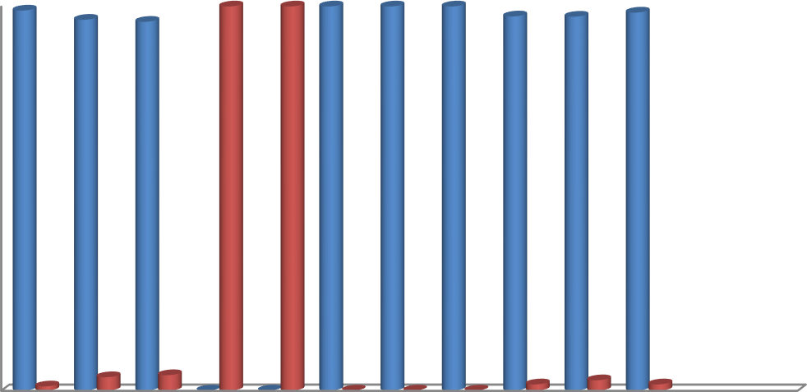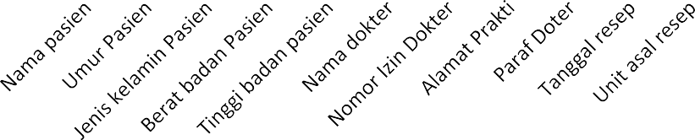

100

90

80

70

60

50

40

30

20

10

0

98.93 96.80

96

**100 100** 00 100

100 98.66 97.33 98.4

**1.07 3.20 4** 0

0

**0 0**

**0**

**1.33 2.67 1.6**

Tertulis pada resep

Tidak tertulis pada resep

|  |  |
| --- | --- |
| **Gambar 4.1** | Gambaran Kelengkapan komponen administratif resep pasien  BPJS rawat jalan di Rumah Sakit Umum Daerah Tarutung periode Oktober-Desember 2019. |

Pada Tabel 4.2 dan gambar 4.1 dapat diketahui hasil analisis ketidaklengkapan komponen persyaratan administrasi resep yang ditulis oleh dokter terbanyak pada kelengkapan data pasien, dimana kelengkapan data pasien pada keseluruhan lembar resep (375 resep atau 100%) tidak dituliskan berat badan pasien dan tinggi badan pasien, 15 lembar resep (4%) tidak dituliskan jenis kelamin pasien, 13 lembar resep (3,20%) tidak dituliskan umur pasien dan 4 lembar resep (1,07%) tidak dituliskan nama pasien. Gambaran Kelengkapan komponen administratif resep pasien BPJS rawat jalan di Rumah Sakit Umum Daerah Tarutungperiode Oktober-Desember 2019 berdasarkan kelengkapan data pasien juga disajikan pada gambar 4.2 berikut:

|  |  |  |  |  |  |
| --- | --- | --- | --- | --- | --- |
| 100% | **98.93%** | **96.80%** | **96%** | **100%** | **100%** |
| 90% |  |  |  |  |  |
| 80% |  |  |  |  |  |
| 70% |  |  |  |  |  |
| 60% |  |  |  |  |  |
| 50% |  |  |  |  |  |
| 40% |  |  |  |  |  |
| 30% |  |  |  |  |  |
| 20% |  |  |  |  |  |
| 10% | **1.07%** | **3.20%** | **4%** | **0%** | **0%** |
| 0% |  |  |  |  |  |

|  |  |
| --- | --- |
| **Gambar 4.2** | Gambaran Kelengkapan komponen administratif resep pasien BPJS rawat jalan di Rumah Sakit Umum Daerah Tarutung periode Oktober-Desember 2019 berdasarkan kelengkapan data  pasien |

Tabel 4.2 dan gambar 4.1 juga menggambarkan ketidaklengkapan komponen administrasi resep yang ditulis oleh dokter terbanyak kedua adalah penulisan tanggal resep yaitu pada 10 lembar resep (2,67%) tidak dituliskan tanggal penulisan resep. Ketidaklengkapan komponen administrasi resep yang ditulis oleh dokter diurutan ketiga adalah unit asal resep dimana pada 6 lembar resep (1,60%) tidak dituliskan unit/asal resep. Sedangkan untuk kelengkapan keterangan dokter telah memenuhi persyaratan kelengkapan komponen administrasi yaitu pada 375 lebar resep (100%) telah dituliskan nama, nomor izin praktik dan alamat praktik dokter, namum masih ada pada 6 lembar resep(1,33%) tidak tertulis paraf dokter. Data ini juga disajikan pada gambar 4.3,

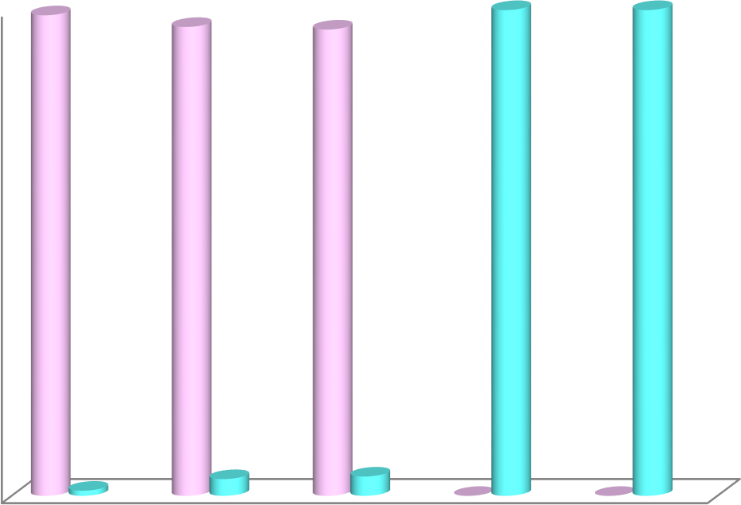

Nama

Umur

Jenis kelamin

Berat Badan

Tinggi Badan

Tertulis pada resep

Tidak tertulis pada resep

4.4 dan 4.5 berikut:

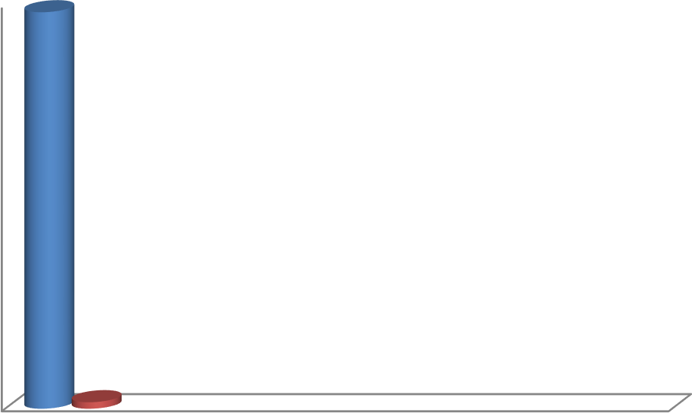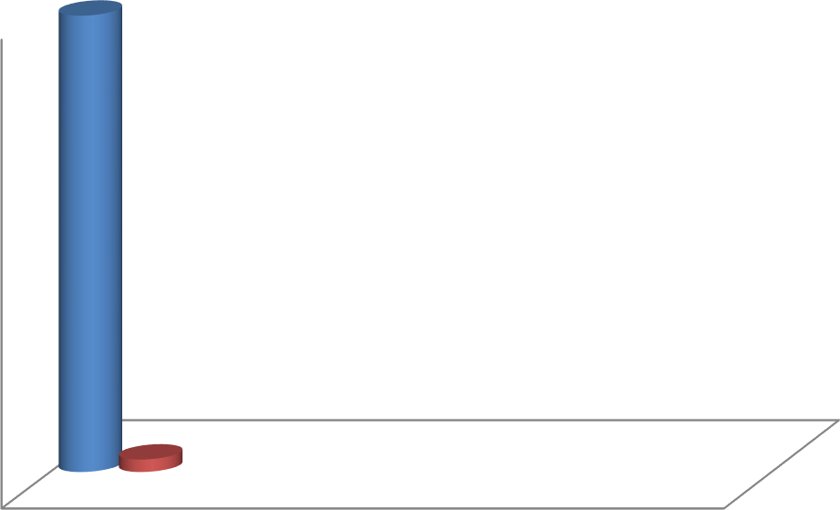

**97.33%**

100%

90%

80%

70%

60%

50%

40%

30%

20%

10%

0%

Tertulis Pada resep

Tidak tertulis pada resep

**2.67%**

Tanggal Resep

|  |  |
| --- | --- |
| **Gambar 4.3**  **98.40**  100%  90%  80%  70%  60%  50%  40%  30%  20%  10%  0% | Gambaran Kelengkapan komponen administratif resep pasien BPJS rawat jalan di Rumah Sakit Umum Daerah Tarutung periode Oktober-Desember 2019 berdasarkan kelengkapan tanggal penulisan resep  **%**  Tertulis Pada resep  Tidak tertulis pada resep  **1.60%**  Unit Asal Resep |

|  |  |
| --- | --- |
| **Gambar 4.4** | Gambaran Kelengkapan komponen administratif resep pasien  BPJS rawat jalan di Rumah Sakit Umum Daerah Tarutung periode Oktober-Desember 2019 berdasarkan unit asal resep |

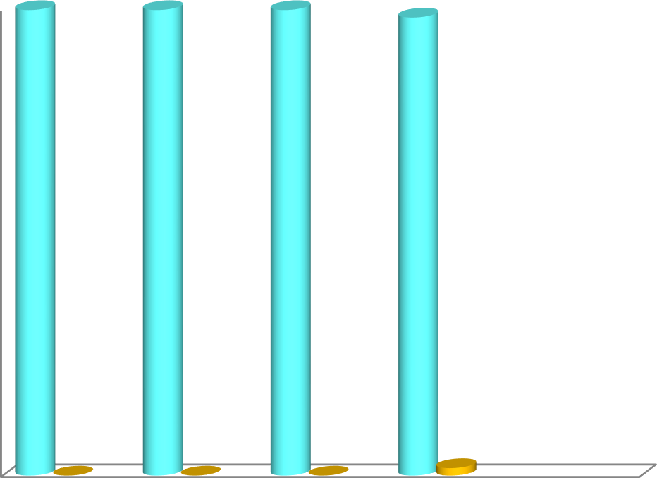

**100%**

**100%**

**100%**

100%

90%

80%

70%

60%

50%

40%

30%

20%

10%

0%

**98,66%**

**0%**

**0%**

**0%**

**1,33%**

Nama Nomor Izin

Alamat praktik

Paraf

Tertulis pada resep

Tidak tertulis pada resep

|  |  |
| --- | --- |
| **Gambar 4.5** | Gambaran Kelengkapan komponen administratif resep pasien BPJS rawat jalan di Rumah Sakit Umum Daerah Tarutung periode Oktober-Desember 2019 berdasarkan kelengkapan data  dokter |

# BAB V KESIMPULAN DAN SARAN

**5.1** **Kesimpulan**

Gambaran resep pasien BPJS rawat jalan ditinjau dari persyaratan administratif di Rumah Sakit Umum Daerah Tarutung periode Oktober sampai Desember 2019, yakni 375 lembar resep (100%) tidak memenuhi kelengkapan administratif secara keseluruhan.

**5.2** **Saran**

* + - Kepada peneliti selanjutnya, agar meneliti kelengkapan resep ditinjau dari persyaratan Farmasetik dan Klinik sesuai dengan Peraturan Menteri Kesehatan No 72 tahun 2016.
    - Kepada dokter Rumah Sakit agar menuliskan Resep sesuai dengan kaidah penulisan Resep berdasarkan PerMenKes No 72 Tahun 2016.

# DAFTAR PUSTAKA

Cahyono, J.B.S.B. (2008). *Membangun Budaya Keselamatan Pasien dalam Praktik Kedokternan*. Yogyakarta: Kanisius. Halaman 46-47.

Charles J. P., dan Endang, K. (2006). *Farmasi Klinik Teori dan Penerapan.*

Jakarta: Buku Kedokteran EGC. Halaman 55.

Daniel, C. H. (2018) Kajian Administrasi, Farmasetik dan Klinis Terhadap Resep Bagi Pasien Pediatri di Apotek “X” Purwokerto. Dalam Skripsi Universitas Sanata Dharma. Yogyakarta.

Dwiprahasto, I., dan Erna, K. ( 2008 ). Intervensi Pelatihan Untuk Meminimalkan Resiko Medication Error di Pusat Pelayanan Kesehatan Primer. Volume

3. Edisi Ke 1. *Jurnal Berkala Ilmu Kedokteran*. Halaman 1-8.

Hartayu, T.S. dan Widayati, A. (2005). *Kajian Kelengkapan Resep Pediatri yang Berpotensi Menimbulkan Medication Error di 2 Rumah Sakit dan 10 Apotek di Yogyakarta*, Fakultas Farmasi Universitas Sanata Dharma Yogyakarta: 89-100.

Jas, A. (2009). Perihal Resep & Dosis Serta Latihan Menulis Resep. ed 2.

Universitas Sumatera Utara Press, Medan..

Kholid, Ahmad, (2012). *Promosi Kesehatan dengan pendekatan teori prilaku, media, dan aplikasinya*. Perpustakaan Nasional: Katalog Dalam Terbitan (KDT). Rajawali Pers. Jakarta

MenKes RI. (2016). *Peraturan Menteri Kesehatan RI No. 72 tahun 2016 Tentang Standar Pelayanan Kefarmasian di Rumah Sakit*. Jakarta: Kementerian Kesehatan RI.

Nasir (2011). *Buku Ajar Metodologi Penelitian Kesehatan Konsep Pembuatan Karya Tulis dan Thesis untuk mahasiswa kesehatan.* Nuha medika : Yogyakarta.

Notoatmodjo, S. (2010). *Metodologi Penelitian Kesehatan*. Jakarta : Rineka Cipta.

Saepudin Malik, 2011. *Metodologi Penelitian Kesehatan Masyarakat.* CV. Trans infomedia: Jakarta.

Supardi, S dan Surahman. (2014).*Metodologi Penelitian untuk mahasiswafarmasi.* CV. Trans infomedia: Jakarta

Syahirah, W.N., 2010. *Perbadingan tingkat Penguasaan Peresepan antara Mahasiswa Kedokteran Fakultas Kedokteran Universitas Sumatera Utara Sistem KBK dan non KBK*.

Syamsuni. (2006). *Farmasetika Dasar Dan Hitungan Farmasi*, Penerbit Buku Kedokteran EGC, Jakarta.

Wijono, D. (2009). Manajemen Perbaikan Gizi Masyarakat. Surabaya : Duta Prima Airlangga

Wongkar, L. (2001). Analisis Waktu Pelayanan Pengambilan Obat di Apotek Kimia Farma Kota Pontianak Tahun 2000.[Tesis]. Universitas Indonesia, Depok.

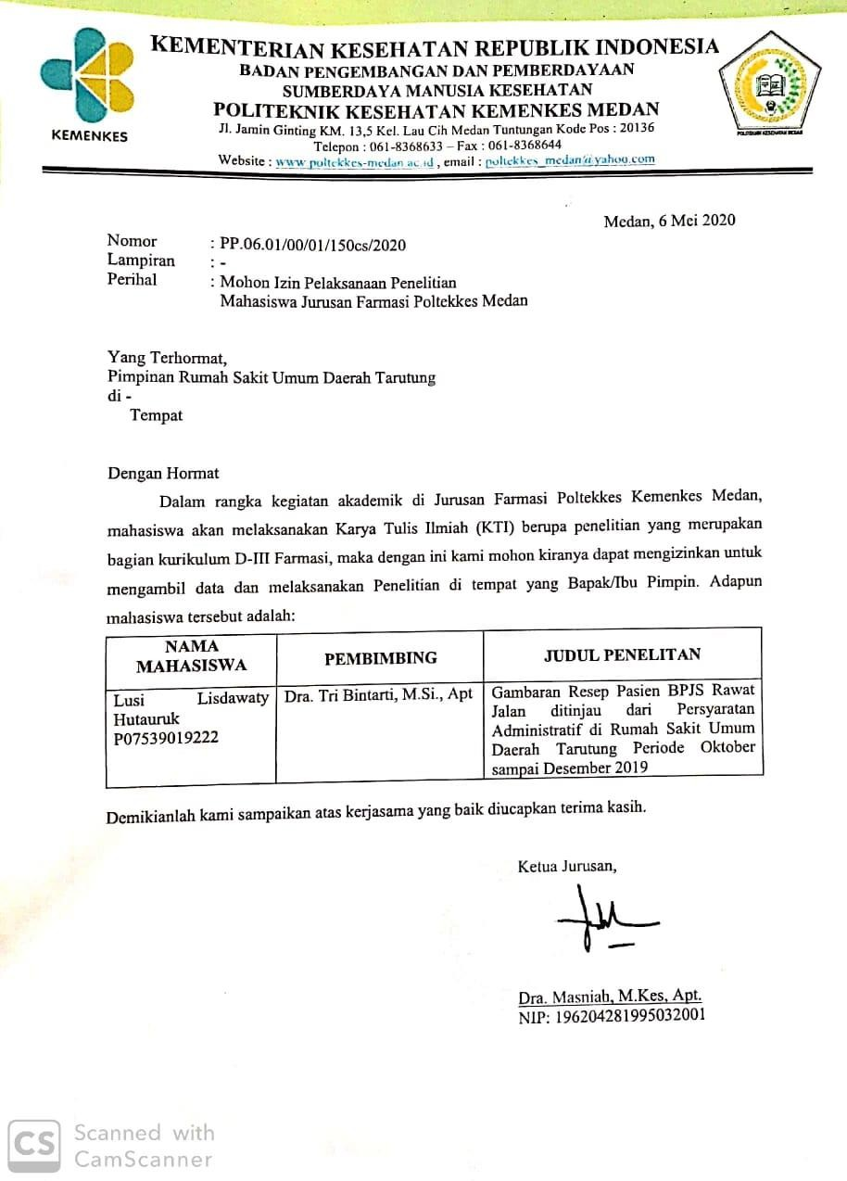

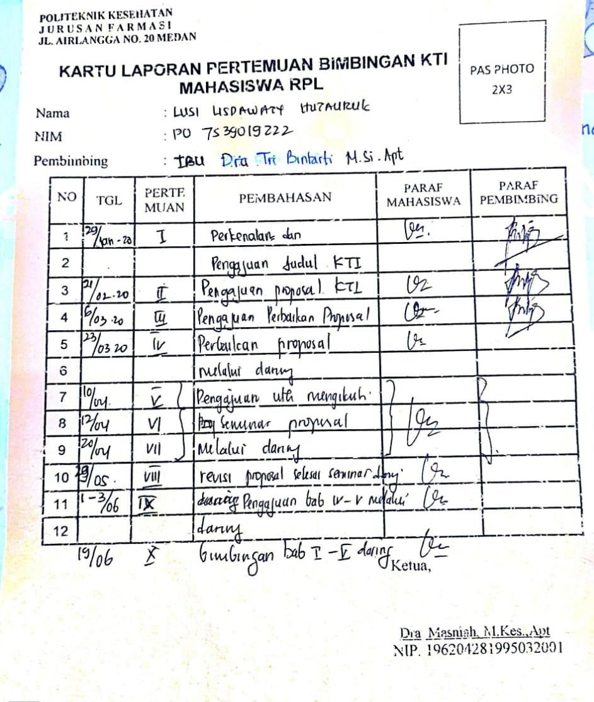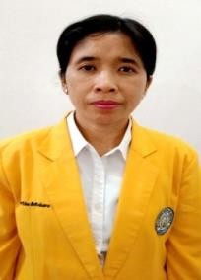

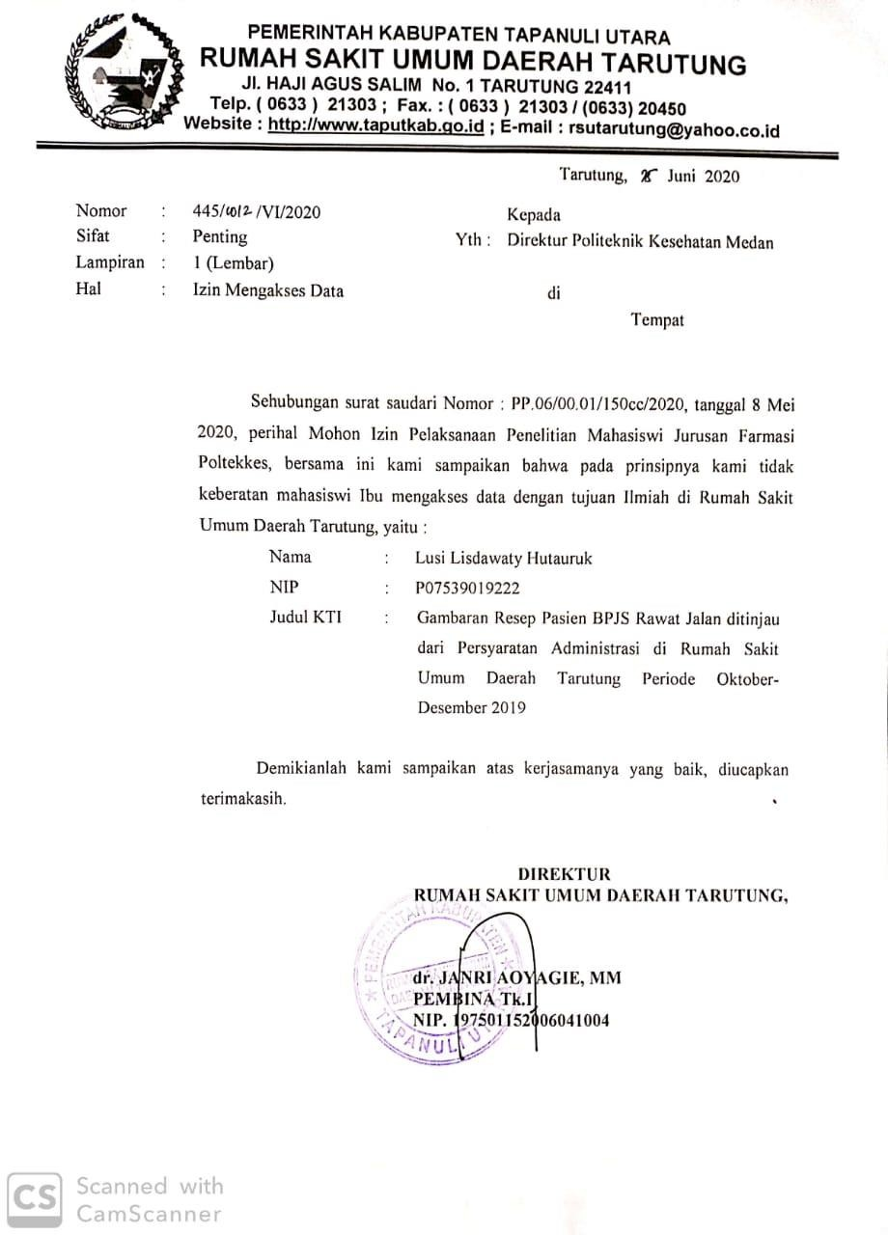

**Lampiran 4 Surat persetujuan Komisi etik Penelitian Kesehatan**

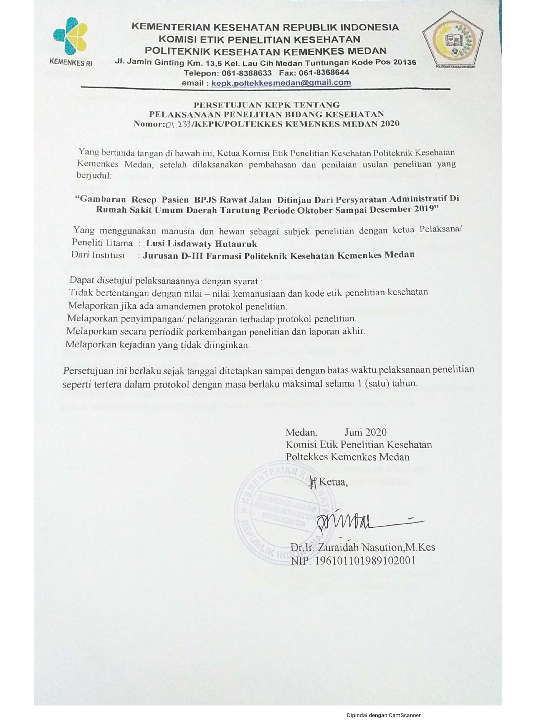

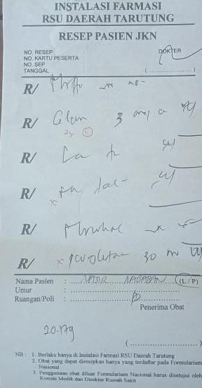

**Lampiran 6.** Jumlah resep (populasi) perbulan dan total untuk 3 bulan untuksetiap dokter spesialis

|  |  |  |  |  |  |
| --- | --- | --- | --- | --- | --- |
| NO | Inisial dokter | Jumlah populasi bulan | | | Jumlah |
| Oktober | November | Desember |
| 1 | D.M (PD) | 162 | 201 | 198 | 561 |
| 2 | Y.T (PD) | 114 | 129 | 159 | 402 |
| 3 | T.M (PD) | 123 | 141 | 174 | 438 |
| 4 | H.S (J) | 180 | 195 | 207 | 582 |
| 5 | S.B (N) | 120 | 138 | 159 | 417 |
| 6 | R.T (P) | 216 | 246 | 258 | 720 |
| 7 | E.S (J) | 108 | 114 | 129 | 351 |
| 8 | Y (J) | 96 | 108 | 123 | 327 |
| 9 | M.P (M) | 108 | 105 | 114 | 327 |
| 10 | I.T (M) | 102 | 111 | 99 | 312 |
| 11 | B.S (BED) | 90 | 108 | 141 | 339 |
| 12 | MINI (G) | 93 | 102 | 114 | 309 |
| 13 | R (A) | 105 | 108 | 99 | 309 |
| 14 | A.H (SPOG) | 111 | 84 | 102 | 297 |
| 15 | T.P (SPOG) | 99 | 93 | 108 | 300 |
| **Jumlah** | | 1827 | 1983 | 2184 | 5991 |

Jumlah populasi = 5991 resep

Jumlah sampel berdasarkan rumus slovin

𝑁

𝑛 = 1 + 𝑁𝛼2

5991

𝑛 = 1 + 5991. 0,052

𝑛 =

5991

1 + 14,97

𝑛 = 374,9

𝑛 = 375

Besar Sampel yang diambil tiap dokter spesialis =

375

15

= 25 resep

Besar sampel yang diambil tiap bulan untuk tiap dokter spesialis (misalkan dokter dengan inisial A1) dimana jumlah populasi untuk bulan Oktober = 162, November

= 201 dan bulan Desember = 198 dan totalnya 561

Jumlah sampel untuk bulan oktober = 162 𝑥25 = 7,22 = 7

561

Jumlah sampel untuk bulan nevember =

201

561

𝑥25 = 8,96 = 9

Jumlah sampel untuk bulan desember =

198

561

𝑥25 = 8,82 = 9

spesialis.

|  |  |  |  |  |  |
| --- | --- | --- | --- | --- | --- |
| NO | Inisial dokter | Jumlah sampel bulan | | | Jumlah |
| Oktober | Nopember | Desember |
| 1 | D.M (PD) | 7 | 9 | 9 | 25 |
| 2 | Y.T (PD) | 7 | 8 | 10 | 25 |
| 3 | T.N (PD) | 7 | 8 | 10 | 25 |
| 4 | H.S (J) | 8 | 8 | 9 | 25 |
| 5 | S.B (N) | 7 | 8 | 10 | 25 |
| 6 | R.T (P) | 8 | 9 | 8 | 25 |
| 7 | E.S (JW) | 8 | 8 | 9 | 25 |
| 8 | Y(JW) | 7 | 8 | 10 | 25 |
| 9 | M.P(M) | 8 | 8 | 9 | 25 |
| 10 | I.T(THT) | 8 | 9 | 8 | 25 |
| 11 | B.S(BED) | 7 | 8 | 10 | 25 |
| 12 | MINI(G) | 8 | 8 | 9 | 25 |
| 13 | R(A) | 8 | 9 | 8 | 25 |
| 14 | A.H(SPOG) | 9 | 7 | 9 | 25 |
| 15 | T.P(SPOG) | 8 | 8 | 9 | 25 |

|  |  |  |  |  |  |  |  |  |  |  |  |  |
| --- | --- | --- | --- | --- | --- | --- | --- | --- | --- | --- | --- | --- |
| **No** | **Persyaratan Administratif** | | | | | | | | | | | **Keterangan** |
| **Pasien** | | | | | **Dokter** | | | | **Tanggal resep** | **Unit**  **asal resep** |
| **Nama** | **Umur** | **Jenis kelamin** | **Berat badan** | **Tinggi badan** | **Nama** | **No. Ijin** | **Alamat** | **Paraf** |
| 1 |  |  |  |  |  |  |  |  |  |  |  |  |
| 2 |  |  |  |  |  |  |  |  |  |  |  |  |
| 3 |  |  |  |  |  |  |  |  |  |  |  |  |
| 4 |  |  |  |  |  |  |  |  |  |  |  |  |
| 5 |  |  |  |  |  |  |  |  |  |  |  |  |
| 6 |  |  |  |  |  |  |  |  |  |  |  |  |
| 7 |  |  |  |  |  |  |  |  |  |  |  |  |
| 8 |  |  |  |  |  |  |  |  |  |  |  |  |
| 9 |  |  |  |  |  |  |  |  |  |  |  |  |
| 10 |  |  |  |  |  |  |  |  |  |  |  |  |

## Tarutung periode Oktober-Desember 2019

|  |  |  |  |  |  |  |  |  |  |  |  |  |  |
| --- | --- | --- | --- | --- | --- | --- | --- | --- | --- | --- | --- | --- | --- |
| **No** | **Persyaratan Administratif** | | | | | | | | | | | **Jumlah** | **Keterangan** |
| **Pasien** | | | | | **Dokter** | | | | **Tanggal resep** | **Unit asal resep** |
| **Nama** | **Umur** | **Jenis** | **Berat badan** | **Tinggi badan** | **Nama** | **No. Ijin** | **Alamat** | **Paraf** |
| **kelamin** |
| 1 |  |  |  | 0 | 0 |  |  |  |  |  |  | 9 |  |
| 2 |  |  |  | 0 | 0 |  |  |  |  |  |  | 9 |  |
| 3 |  |  |  | 0 | 0 |  |  |  |  |  |  | 9 |  |
| 4 |  |  |  | 0 | 0 |  |  |  |  |  |  | 9 |  |
| 5 |  |  |  | 0 | 0 |  |  |  |  |  |  | 9 |  |
| 6 |  |  |  | 0 | 0 |  |  |  |  |  |  | 9 |  |
| 7 |  |  |  | 0 | 0 |  |  |  |  |  |  | 9 |  |
| 8 |  |  |  | 0 | 0 |  |  |  |  |  |  | 9 |  |
| 9 |  |  |  | 0 | 0 |  |  |  |  |  |  | 9 |  |
| 10 |  |  |  | 0 | 0 |  |  |  |  |  |  | 9 |  |
| 11 |  |  |  | 0 | 0 |  |  |  |  |  |  | 9 |  |
| 12 |  |  |  | 0 | 0 |  |  |  |  |  |  | 9 |  |
| 13 |  |  |  | 0 | 0 |  |  |  |  |  |  | 9 |  |
| 14 |  |  |  | 0 | 0 |  |  |  |  |  |  | 9 |  |
| 15 |  |  |  | 0 | 0 |  |  |  |  |  |  | 9 |  |
| 16 |  |  |  | 0 | 0 |  |  |  |  |  |  | 9 |  |
| 17 |  |  |  | 0 | 0 |  |  |  |  |  |  | 9 |  |
| 18 |  |  |  | 0 | 0 |  |  |  |  |  |  | 9 |  |
| 19 |  |  |  | 0 | 0 |  |  |  |  |  |  | 9 |  |
| 20 |  |  |  | 0 | 0 |  |  |  |  |  |  | 9 |  |
| 21 |  |  |  | 0 | 0 |  |  |  |  |  |  | 9 |  |
| 22 |  |  |  | 0 | 0 |  |  |  |  |  |  | 9 |  |
| 23 |  |  |  | 0 | 0 |  |  |  |  |  |  | 9 |  |
| 24 |  |  |  | 0 | 0 |  |  |  |  |  |  | 9 |  |
| 25 |  |  |  | 0 | 0 |  |  |  |  |  |  | 9 |  |
| 26 |  |  |  | 0 | 0 |  |  |  |  |  |  | 9 |  |
| 27 |  |  |  | 0 | 0 |  |  |  |  |  |  | 9 |  |
| 28 |  |  |  | 0 | 0 |  |  |  |  |  |  | 9 |  |
| 29 |  |  |  | 0 | 0 |  |  |  |  |  |  | 9 |  |
| 30 |  |  |  | 0 | 0 |  |  |  |  |  |  | 9 |  |
| 31 |  |  |  | 0 | 0 |  |  |  |  |  |  | 9 |  |
| 32 |  |  |  | 0 | 0 |  |  |  |  |  |  | 9 |  |
| 33 |  |  |  | 0 | 0 |  |  |  |  |  |  | 9 |  |
| 34 |  |  |  | 0 | 0 |  |  |  |  |  |  | 9 |  |
| 35 |  |  |  | 0 | 0 |  |  |  |  |  |  | 9 |  |
| 36 |  |  |  | 0 | 0 |  |  |  |  |  |  | 9 |  |
| 37 |  |  |  | 0 | 0 |  |  |  |  |  |  | 9 |  |
| 38 |  |  |  | 0 | 0 |  |  |  |  |  |  | 9 |  |
| 39 |  |  |  | 0 | 0 |  |  |  |  |  |  | 9 |  |
| 40 |  |  |  | 0 | 0 |  |  |  |  |  |  | 9 |  |
| 41 |  |  |  | 0 | 0 |  |  |  |  |  |  | 9 |  |
| 42 |  |  |  | 0 | 0 |  |  |  |  |  |  | 9 |  |
| 43 |  |  |  | 0 | 0 |  |  |  |  |  |  | 9 |  |
| 44 |  |  |  | 0 | 0 |  |  |  |  |  |  | 9 |  |
| 45 |  |  |  | 0 | 0 |  |  |  |  |  |  | 9 |  |
| 46 |  |  |  | 0 | 0 |  |  |  |  |  |  | 9 |  |
| 47 |  |  |  | 0 | 0 |  |  |  |  |  |  | 9 |  |
| 48 |  |  |  | 0 | 0 |  |  |  |  |  |  | 9 |  |
| 49 |  |  |  | 0 | 0 |  |  |  |  |  |  | 9 |  |
| 50 |  |  |  | 0 | 0 |  |  |  |  |  |  | 9 |  |
| 51 |  |  |  | 0 | 0 |  |  |  |  |  |  | 9 |  |
| 52 |  |  |  | 0 | 0 |  |  |  |  |  |  | 9 |  |
| 53 |  |  |  | 0 | 0 |  |  |  |  |  |  | 9 |  |
| 54 |  |  |  | 0 | 0 |  |  |  |  |  |  | 9 |  |
| 55 |  |  |  | 0 | 0 |  |  |  |  |  |  | 9 |  |
| 56 |  |  |  | 0 | 0 |  |  |  |  |  |  | 9 |  |
| 57 |  |  |  | 0 | 0 |  |  |  |  |  |  | 9 |  |
| 58 |  |  |  | 0 | 0 |  |  |  |  |  |  | 9 |  |
| 59 |  |  |  | 0 | 0 |  |  |  |  |  |  | 9 |  |
| 60 |  |  |  | 0 | 0 |  |  |  |  |  |  | 9 |  |
| 61 |  |  |  | 0 | 0 |  |  |  |  |  |  | 9 |  |
| 62 |  |  |  | 0 | 0 |  |  |  |  |  |  | 9 |  |
| 63 |  |  |  | 0 | 0 |  |  |  |  |  |  | 9 |  |
| 64 |  |  |  | 0 | 0 |  |  |  |  |  |  | 9 |  |
| 65 |  |  |  | 0 | 0 |  |  |  |  |  |  | 9 |  |
| 66 |  |  |  | 0 | 0 |  |  |  |  |  |  | 9 |  |
| 67 |  |  |  | 0 | 0 |  |  |  |  |  |  | 9 |  |
| 68 |  |  |  | 0 | 0 |  |  |  |  |  |  | 9 |  |
| 69 |  |  |  | 0 | 0 |  |  |  |  |  |  | 9 |  |
| 70 |  |  |  | 0 | 0 |  |  |  |  |  |  | 9 |  |
| 71 |  |  |  | 0 | 0 |  |  |  |  |  |  | 9 |  |
| 72 |  |  |  | 0 | 0 |  |  |  |  |  |  | 9 |  |
| 73 |  |  |  | 0 | 0 |  |  |  |  |  |  | 9 |  |
| 74 |  |  |  | 0 | 0 |  |  |  |  |  |  | 9 |  |
| 75 |  |  |  | 0 | 0 |  |  |  |  |  |  | 9 |  |
|  |  |  |  |  |  |  |  |  |  |  | Juml;ah | 675 |  |

|  |  |  |  |  |  |  |  |  |  |  |  |  |  |
| --- | --- | --- | --- | --- | --- | --- | --- | --- | --- | --- | --- | --- | --- |
| **No** | **Persyaratan Administratif** | | | | | | | | | | | **Jumlah** | **Keterangan** |
| **Pasien** | | | | | **Dokter** | | | | **Tanggal resep** | **Unit asal resep** |
| **Nama** | **Umur** | **Jenis** | **Berat badan** | **Tinggi badan** | **Nama** | **No. Ijin** | **Alamat** | **Paraf** |
| **kelamin** |
|  |  |  |  |  |  |  |  |  |  |  |  |  |  |
| 76 |  |  |  | 0 | 0 |  |  |  |  |  |  | 9 |  |
| 77 |  |  |  | 0 | 0 |  |  |  |  |  |  | 9 |  |
| 78 |  |  |  | 0 | 0 |  |  |  |  |  |  | 9 |  |
| 79 |  |  |  | 0 | 0 |  |  |  |  |  |  | 9 |  |
| 80 |  |  |  | 0 | 0 |  |  |  |  |  |  | 9 |  |
| 81 |  |  |  | 0 | 0 |  |  |  |  |  |  | 9 |  |
| 82 |  |  |  | 0 | 0 |  |  |  |  |  |  | 9 |  |
| 83 |  |  |  | 0 | 0 |  |  |  |  |  |  | 9 |  |
| 84 |  |  |  | 0 | 0 |  |  |  |  |  |  | 9 |  |
| 85 |  |  |  | 0 | 0 |  |  |  |  |  |  | 9 |  |
| 86 |  |  |  | 0 | 0 |  |  |  |  |  |  | 9 |  |
| 87 |  |  |  | 0 | 0 |  |  |  |  |  |  | 9 |  |
| 88 |  |  |  | 0 | 0 |  |  |  |  |  |  | 9 |  |
| 89 |  |  |  | 0 | 0 |  |  |  |  |  |  | 9 |  |
| 90 |  |  |  | 0 | 0 |  |  |  |  |  |  | 9 |  |
| 91 |  |  |  | 0 | 0 |  |  |  |  |  |  | 9 |  |
| 92 |  |  |  | 0 | 0 |  |  |  |  |  |  | 9 |  |
| 93 |  |  |  | 0 | 0 |  |  |  |  |  |  | 9 |  |
| 94 |  |  |  | 0 | 0 |  |  |  |  |  |  | 9 |  |
| 95 |  |  |  | 0 | 0 |  |  |  |  |  |  | 9 |  |
| 96 |  |  |  | 0 | 0 |  |  |  |  |  |  | 9 |  |
| 97 |  |  |  | 0 | 0 |  |  |  |  |  |  | 9 |  |
| 98 |  |  |  | 0 | 0 |  |  |  |  |  |  | 9 |  |
| 99 |  |  |  | 0 | 0 |  |  |  |  |  |  | 9 |  |
| 100 |  |  |  | 0 | 0 |  |  |  |  |  |  | 9 |  |
| 101 |  |  |  | 0 | 0 |  |  |  |  |  |  | 9 |  |
| 102 |  |  |  | 0 | 0 |  |  |  |  |  |  | 9 |  |
| 103 |  |  |  | 0 | 0 |  |  |  |  |  |  | 9 |  |
| 104 |  |  |  | 0 | 0 |  |  |  |  |  |  | 9 |  |
| 105 |  |  |  | 0 | 0 |  |  |  |  |  |  | 9 |  |
| 106 |  |  |  | 0 | 0 |  |  |  |  |  |  | 9 |  |
| 107 |  |  |  | 0 | 0 |  |  |  |  |  |  | 9 |  |
| 108 |  |  |  | 0 | 0 |  |  |  |  |  |  | 9 |  |
| 109 |  |  |  | 0 | 0 |  |  |  |  |  |  | 9 |  |
| 110 |  |  |  | 0 | 0 |  |  |  |  |  |  | 9 |  |
| 111 |  |  |  | 0 | 0 |  |  |  |  |  |  | 9 |  |
| 112 |  |  |  | 0 | 0 |  |  |  |  |  |  | 9 |  |
| 113 |  |  |  | 0 | 0 |  |  |  |  |  |  | 9 |  |
| 114 |  |  |  | 0 | 0 |  |  |  |  |  |  | 9 |  |
| 115 |  |  |  | 0 | 0 |  |  |  |  |  |  | 9 |  |
| 116 |  |  |  | 0 | 0 |  |  |  |  |  |  | 9 |  |
| 117 |  |  |  | 0 | 0 |  |  |  |  |  |  | 9 |  |
| 118 |  |  |  | 0 | 0 |  |  |  |  |  |  | 9 |  |
| 119 |  |  |  | 0 | 0 |  |  |  |  |  |  | 9 |  |
| 120 |  |  |  | 0 | 0 |  |  |  |  |  |  | 9 |  |
| 121 |  |  |  | 0 | 0 |  |  |  |  |  |  | 9 |  |
| 122 |  |  |  | 0 | 0 |  |  |  |  | 0 |  | 8 |  |
| 123 |  | 0 |  | 0 | 0 |  |  |  |  |  |  | 8 |  |
| 124 |  | 0 |  | 0 | 0 |  |  |  |  |  |  | 8 |  |
| 125 |  |  | 0 | 0 | 0 |  |  |  |  |  |  | 8 |  |
| 126 |  |  |  | 0 | 0 |  |  |  |  |  |  | 9 |  |
| 127 |  |  |  | 0 | 0 |  |  |  |  |  |  | 9 |  |
| 128 |  |  |  | 0 | 0 |  |  |  |  |  |  | 9 |  |
| 129 |  |  |  | 0 | 0 |  |  |  |  |  |  | 9 |  |
| 130 |  |  |  | 0 | 0 |  |  |  |  |  |  | 9 |  |
| 131 |  |  |  | 0 | 0 |  |  |  |  |  |  | 9 |  |
| 132 |  |  |  | 0 | 0 |  |  |  |  |  |  | 9 |  |
| 133 |  |  |  | 0 | 0 |  |  |  |  |  |  | 9 |  |
| 134 |  |  |  | 0 | 0 |  |  |  |  |  |  | 9 |  |
| 135 |  | 0 |  | 0 | 0 |  |  |  |  |  |  | 8 |  |
| 136 |  |  |  | 0 | 0 |  |  |  |  |  |  | 9 |  |
| 137 |  |  |  | 0 | 0 |  |  |  |  |  |  | 9 |  |
| 138 |  |  |  | 0 | 0 |  |  |  |  |  |  | 9 |  |
| 139 |  |  |  | 0 | 0 |  |  |  |  |  |  | 9 |  |
| 140 |  |  |  | 0 | 0 |  |  |  |  |  |  | 9 |  |
| 141 |  |  |  | 0 | 0 |  |  |  |  |  |  | 9 |  |
| 142 |  |  |  | 0 | 0 |  |  |  | 0 |  |  | 8 |  |
| 143 |  |  |  | 0 | 0 |  |  |  |  |  |  | 9 |  |
| 144 |  |  |  | 0 | 0 |  |  |  |  |  |  | 9 |  |
| 145 |  |  |  | 0 | 0 |  |  |  |  |  |  | 9 |  |
| 146 |  |  |  | 0 | 0 |  |  |  |  |  |  | 9 |  |
| 147 |  |  |  | 0 | 0 |  |  |  |  |  |  | 9 |  |
| 148 |  | 0 |  | 0 | 0 |  |  |  |  |  |  | 8 |  |
| 149 |  |  |  | 0 | 0 |  |  |  |  |  |  | 9 |  |
| 150 |  |  |  | 0 | 0 |  |  |  |  |  |  | 9 |  |
|  |  |  |  |  |  |  |  |  |  |  | Jumlah | 668 |  |

|  |  |  |  |  |  |  |  |  |  |  |  |  |  |
| --- | --- | --- | --- | --- | --- | --- | --- | --- | --- | --- | --- | --- | --- |
| **No** | **Persyaratan Administratif** | | | | | | | | | | | **Jumlah** | **Keterangan** |
| **Pasien** | | | | | **Dokter** | | | | **Tanggal resep** | **Unit asal resep** |
| **Nama** | **Umur** | **Jenis** | **Berat badan** | **Tinggi badan** | **Nama** | **No. Ijin** | **Alamat** | **Paraf** |
| **kelamin** |
| 151 |  |  | 0 | 0 | 0 |  |  |  |  |  |  | 8 |  |
| 152 |  |  | 0 | 0 | 0 |  |  |  |  |  |  | 8 |  |
| 153 |  |  |  | 0 | 0 |  |  |  |  |  |  | 9 |  |
| 154 |  |  |  | 0 | 0 |  |  |  |  |  |  | 9 |  |
| 155 |  |  |  | 0 | 0 |  |  |  |  |  |  | 9 |  |
| 156 |  |  |  | 0 | 0 |  |  |  |  |  |  | 9 |  |
| 157 |  |  |  | 0 | 0 |  |  |  |  |  |  | 9 |  |
| 158 |  |  |  | 0 | 0 |  |  |  |  |  |  | 9 |  |
| 159 |  |  |  | 0 | 0 |  |  |  |  |  |  | 9 |  |
| 160 |  |  |  | 0 | 0 |  |  |  |  |  |  | 9 |  |
| 161 |  |  |  | 0 | 0 |  |  |  |  |  |  | 9 |  |
| 162 |  |  |  | 0 | 0 |  |  |  |  |  |  | 9 |  |
| 163 |  |  |  | 0 | 0 |  |  |  |  |  |  | 9 |  |
| 164 |  |  |  | 0 | 0 |  |  |  |  |  |  | 9 |  |
| 165 |  |  |  | 0 | 0 |  |  |  |  |  |  | 9 |  |
| 166 |  |  |  | 0 | 0 |  |  |  |  |  |  | 9 |  |
| 167 |  |  |  | 0 | 0 |  |  |  |  |  |  | 9 |  |
| 168 |  |  |  | 0 | 0 |  |  |  |  |  |  | 9 |  |
| 169 |  |  |  | 0 | 0 |  |  |  |  |  |  | 9 |  |
| 170 |  |  |  | 0 | 0 |  |  |  |  |  |  | 9 |  |
| 171 |  |  |  | 0 | 0 |  |  |  |  |  |  | 9 |  |
| 172 |  |  |  | 0 | 0 |  |  |  |  |  |  | 9 |  |
| 173 |  |  |  | 0 | 0 |  |  |  |  |  |  | 9 |  |
| 174 |  |  |  | 0 | 0 |  |  |  | 0 |  |  | 8 |  |
| 175 |  |  |  | 0 | 0 |  |  |  |  |  |  | 9 |  |
| 176 |  |  |  | 0 | 0 |  |  |  |  |  |  | 9 |  |
| 177 |  |  |  | 0 | 0 |  |  |  |  |  |  | 9 |  |
| 178 |  |  |  | 0 | 0 |  |  |  |  |  |  | 9 |  |
| 179 |  |  |  | 0 | 0 |  |  |  |  |  |  | 9 |  |
| 180 |  |  |  | 0 | 0 |  |  |  |  |  |  | 9 |  |
| 181 |  |  |  | 0 | 0 |  |  |  |  |  |  | 9 |  |
| 182 |  |  | 0 | 0 | 0 |  |  |  |  |  |  | 8 |  |
| 183 |  |  | 0 | 0 | 0 |  |  |  |  |  |  | 8 |  |
| 184 |  |  |  | 0 | 0 |  |  |  |  |  |  | 9 |  |
| 185 |  |  |  | 0 | 0 |  |  |  |  |  |  | 9 |  |
| 186 |  |  |  | 0 | 0 |  |  |  |  |  |  | 9 |  |
| 187 |  |  |  | 0 | 0 |  |  |  |  |  |  | 9 |  |
| 188 |  |  |  | 0 | 0 |  |  |  |  |  |  | 9 |  |
| 189 |  |  |  | 0 | 0 |  |  |  |  |  |  | 9 |  |
| 190 |  |  |  | 0 | 0 |  |  |  |  |  |  | 9 |  |
| 191 |  |  |  | 0 | 0 |  |  |  |  |  |  | 9 |  |
| 192 |  |  | 0 | 0 | 0 |  |  |  |  |  |  | 8 |  |
| 193 |  |  |  | 0 | 0 |  |  |  |  |  |  | 9 |  |
| 194 |  |  |  | 0 | 0 |  |  |  |  |  |  | 9 |  |
| 195 |  |  |  | 0 | 0 |  |  |  |  |  |  | 9 |  |
| 196 |  |  |  | 0 | 0 |  |  |  |  |  |  | 9 |  |
| 197 |  |  | 0 | 0 | 0 |  |  |  |  |  |  | 8 |  |
| 198 |  |  | 0 | 0 | 0 |  |  |  |  |  |  | 8 |  |
| 199 |  |  |  | 0 | 0 |  |  |  |  |  |  | 9 |  |
| 200 |  |  |  | 0 | 0 |  |  |  |  |  |  | 9 |  |
| 201 |  |  |  | 0 | 0 |  |  |  |  |  |  | 9 |  |
| 202 |  |  |  | 0 | 0 |  |  |  |  |  |  | 9 |  |
| 203 |  |  |  | 0 | 0 |  |  |  |  |  |  | 9 |  |
| 204 |  |  |  | 0 | 0 |  |  |  |  |  |  | 9 |  |
| 205 |  |  |  | 0 | 0 |  |  |  |  |  |  | 9 |  |
| 206 |  |  |  | 0 | 0 |  |  |  |  | 0 |  | 8 |  |
| 207 |  |  |  | 0 | 0 |  |  |  |  |  |  | 9 |  |
| 208 |  |  |  | 0 | 0 |  |  |  |  |  |  | 9 |  |
| 209 |  |  |  | 0 | 0 |  |  |  |  |  |  | 9 |  |
| 210 |  |  |  | 0 | 0 |  |  |  |  |  |  | 9 |  |
| 211 |  |  |  | 0 | 0 |  |  |  |  |  |  | 9 |  |
| 212 |  |  |  | 0 | 0 |  |  |  |  |  |  | 9 |  |
| 213 |  |  |  | 0 | 0 |  |  |  |  |  |  | 9 |  |
| 214 |  | 0 |  | 0 | 0 |  |  |  |  | 0 |  | 7 |  |
| 215 |  |  | 0 | 0 | 0 |  |  |  |  |  |  | 8 |  |
| 216 |  |  | 0 | 0 | 0 |  |  |  |  |  |  | 8 |  |
| 217 |  |  |  | 0 | 0 |  |  |  |  |  |  | 9 |  |
| 218 |  |  |  | 0 | 0 |  |  |  |  |  |  | 9 |  |
| 219 |  |  |  | 0 | 0 |  |  |  |  |  |  | 9 |  |
| 220 |  |  |  | 0 | 0 |  |  |  |  |  |  | 9 |  |
| 221 |  |  |  | 0 | 0 |  |  |  |  |  |  | 9 |  |
| 222 |  |  |  | 0 | 0 |  |  |  |  |  |  | 9 |  |
| 223 |  |  |  | 0 | 0 |  |  |  |  |  |  | 9 |  |
| 224 |  |  |  | 0 | 0 |  |  |  |  |  |  | 9 |  |
| 225 |  |  |  | 0 | 0 |  |  |  |  |  |  | 9 |  |
|  |  |  |  |  |  |  |  |  |  |  | Jumlah | 662 |  |

|  |  |  |  |  |  |  |  |  |  |  |  |  |  |
| --- | --- | --- | --- | --- | --- | --- | --- | --- | --- | --- | --- | --- | --- |
| **No** | **Persyaratan Administratif** | | | | | | | | | | | **Jumlah** | **Keterangan** |
| **Pasien** | | | | | **Dokter** | | | | **Tanggal resep** | **Unit asal resep** |
| **Nama** | **Umur** | **Jenis** | **Berat badan** | **Tinggi badan** | **Nama** | **No. Ijin** | **Alamat** | **Paraf** |
| **kelamin** |
| 226 |  |  |  | 0 | 0 |  |  |  |  |  |  | 9 |  |
| 227 |  |  |  | 0 | 0 |  |  |  |  |  |  | 9 |  |
| 228 |  |  |  | 0 | 0 |  |  |  |  |  |  | 9 |  |
| 229 |  |  |  | 0 | 0 |  |  |  |  |  |  | 9 |  |
| 230 |  |  |  | 0 | 0 |  |  |  |  |  |  | 9 |  |
| 231 |  |  |  | 0 | 0 |  |  |  |  |  |  | 9 |  |
| 232 |  |  |  | 0 | 0 |  |  |  |  |  |  | 9 |  |
| 233 |  |  |  | 0 | 0 |  |  |  |  |  |  | 9 |  |
| 234 |  |  |  | 0 | 0 |  |  |  |  |  |  | 9 |  |
| 235 |  |  |  | 0 | 0 |  |  |  |  |  |  | 9 |  |
| 236 |  |  |  | 0 | 0 |  |  |  |  |  |  | 9 |  |
| 237 |  |  |  | 0 | 0 |  |  |  |  |  |  | 9 |  |
| 238 |  |  |  | 0 | 0 |  |  |  |  | 0 |  | 8 |  |
| 239 |  |  |  | 0 | 0 |  |  |  | 0 |  |  | 8 |  |
| 240 |  |  |  | 0 | 0 |  |  |  | 0 |  |  | 8 |  |
| 241 |  |  |  | 0 | 0 |  |  |  |  |  |  | 9 |  |
| 242 |  |  |  | 0 | 0 |  |  |  |  |  |  | 9 |  |
| 243 |  |  |  | 0 | 0 |  |  |  |  |  |  | 9 |  |
| 244 |  |  |  | 0 | 0 |  |  |  |  |  |  | 9 |  |
| 245 |  | 0 |  | 0 | 0 |  |  |  |  |  |  | 8 |  |
| 246 |  | 0 |  | 0 | 0 |  |  |  |  |  | 0 | 7 |  |
| 247 |  |  |  | 0 | 0 |  |  |  |  |  | 0 | 8 |  |
| 248 |  |  |  | 0 | 0 |  |  |  |  |  |  | 9 |  |
| 249 |  |  |  | 0 | 0 |  |  |  |  |  |  | 9 |  |
| 250 |  |  |  | 0 | 0 |  |  |  |  |  |  | 9 |  |
| 251 |  |  |  | 0 | 0 |  |  |  |  |  |  | 9 |  |
| 252 |  |  | 0 | 0 | 0 |  |  |  |  | 0 |  | 7 |  |
| 253 |  |  | 0 | 0 | 0 |  |  |  |  | 0 |  | 7 |  |
| 254 |  |  |  | 0 | 0 |  |  |  |  |  |  | 9 |  |
| 255 |  |  |  | 0 | 0 |  |  |  |  |  |  | 9 |  |
| 256 |  |  |  | 0 | 0 |  |  |  |  |  |  | 9 |  |
| 257 |  |  |  | 0 | 0 |  |  |  |  |  |  | 9 |  |
| 258 |  |  |  | 0 | 0 |  |  |  |  |  |  | 9 |  |
| 259 |  |  |  | 0 | 0 |  |  |  |  |  |  | 9 |  |
| 260 |  |  |  | 0 | 0 |  |  |  |  |  |  | 9 |  |
| 261 |  |  |  | 0 | 0 |  |  |  |  |  |  | 9 |  |
| 262 |  |  |  | 0 | 0 |  |  |  |  |  |  | 9 |  |
| 263 |  |  |  | 0 | 0 |  |  |  | 0 |  |  | 8 |  |
| 264 |  |  |  | 0 | 0 |  |  |  | 0 |  |  | 8 |  |
| 265 |  |  |  | 0 | 0 |  |  |  |  |  |  | 9 |  |
| 266 |  |  |  | 0 | 0 |  |  |  |  |  |  | 9 |  |
| 267 |  |  |  | 0 | 0 |  |  |  |  |  |  | 9 |  |
| 268 |  | 0 |  | 0 | 0 |  |  |  |  |  |  | 8 |  |
| 269 |  | 0 |  | 0 | 0 |  |  |  |  |  |  | 8 |  |
| 270 |  |  |  | 0 | 0 |  |  |  |  |  |  | 9 |  |
| 271 |  |  |  | 0 | 0 |  |  |  |  |  |  | 9 |  |
| 272 |  |  |  | 0 | 0 |  |  |  |  |  |  | 9 |  |
| 273 |  |  |  | 0 | 0 |  |  |  |  |  |  | 9 |  |
| 274 |  |  |  | 0 | 0 |  |  |  |  |  |  | 9 |  |
| 275 |  |  |  | 0 | 0 |  |  |  |  |  |  | 9 |  |
| 276 |  |  |  | 0 | 0 |  |  |  |  |  |  | 9 |  |
| 278 |  |  |  | 0 | 0 |  |  |  |  |  |  | 9 |  |
| 279 |  |  |  | 0 | 0 |  |  |  |  |  |  | 9 |  |
| 280 |  |  |  | 0 | 0 |  |  |  |  |  |  | 9 |  |
| 281 |  |  |  | 0 | 0 |  |  |  |  |  |  | 9 |  |
| 282 |  |  | 0 | 0 | 0 |  |  |  |  |  |  | 8 |  |
| 283 |  |  | 0 | 0 | 0 |  |  |  |  | 0 |  | 7 |  |
| 284 |  |  |  | 0 | 0 |  |  |  |  | 0 |  | 8 |  |
| 285 |  |  |  | 0 | 0 |  |  |  |  |  |  | 9 |  |
| 286 |  |  |  | 0 | 0 |  |  |  |  |  |  | 9 |  |
| 287 |  |  |  | 0 | 0 |  |  |  |  |  |  | 9 |  |
| 288 | 0 |  |  | 0 | 0 |  |  |  |  |  |  | 8 |  |
| 289 | 0 |  |  | 0 | 0 |  |  |  |  |  |  | 8 |  |
| 290 |  |  |  | 0 | 0 |  |  |  |  |  |  | 9 |  |
| 291 |  |  |  | 0 | 0 |  |  |  |  |  |  | 9 |  |
| 292 |  |  |  | 0 | 0 |  |  |  |  | 0 |  | 8 |  |
| 293 |  |  |  | 0 | 0 |  |  |  |  |  |  | 9 |  |
| 294 |  |  |  | 0 | 0 |  |  |  |  |  |  | 9 |  |
| 295 |  |  |  | 0 | 0 |  |  |  |  |  |  | 9 |  |
| 296 |  |  |  | 0 | 0 |  |  |  |  | 0 |  | 8 |  |
| 297 |  |  |  | 0 | 0 |  |  |  |  | 0 |  | 8 |  |
| 298 |  |  |  | 0 | 0 |  |  |  |  |  |  | 9 |  |
| 299 |  |  |  | 0 | 0 |  |  |  |  |  |  | 9 |  |
| 300 |  | 0 |  | 0 | 0 |  |  |  |  |  |  | 8 |  |
|  |  |  |  |  |  |  |  |  |  |  | Jumlah | 641 |  |

|  |  |  |  |  |  |  |  |  |  |  |  |  |  |
| --- | --- | --- | --- | --- | --- | --- | --- | --- | --- | --- | --- | --- | --- |
| **No** | **Persyaratan Administratif** | | | | | | | | | | | **Jumlah** | **Keterangan** |
| **Pasien** | | | | | **Dokter** | | | | **Tanggal resep** | **Unit asal resep** |
| **Nama** | **Umur** | **Jenis** | **Berat badan** | **Tinggi badan** | **Nama** | **No. Ijin** | **Alamat** | **Paraf** |
| **kelamin** |
| 301 |  | 0 |  | 0 | 0 |  |  |  |  |  |  | 8 |  |
| 302 |  |  |  | 0 | 0 |  |  |  |  |  |  | 9 |  |
| 303 |  |  |  | 0 | 0 |  |  |  |  |  |  | 9 |  |
| 304 |  |  |  | 0 | 0 |  |  |  |  |  |  | 9 |  |
| 305 |  |  |  | 0 | 0 |  |  |  |  |  |  | 9 |  |
| 306 |  |  |  | 0 | 0 |  |  |  |  |  |  | 9 |  |
| 307 |  |  |  | 0 | 0 |  |  |  |  |  |  | 9 |  |
| 308 |  |  |  | 0 | 0 |  |  |  |  |  |  | 9 |  |
| 309 |  |  |  | 0 | 0 |  |  |  |  |  |  | 9 |  |
| 310 |  |  |  | 0 | 0 |  |  |  |  |  |  | 9 |  |
| 311 |  |  |  | 0 | 0 |  |  |  |  |  |  | 9 |  |
| 312 |  |  |  | 0 | 0 |  |  |  |  |  |  | 9 |  |
| 313 |  |  |  | 0 | 0 |  |  |  |  |  |  | 9 |  |
| 314 |  |  |  | 0 | 0 |  |  |  |  |  |  | 9 |  |
| 315 |  |  | 0 | 0 | 0 |  |  |  | 0 |  |  | 7 |  |
| 316 |  |  | 0 | 0 | 0 |  |  |  | 0 |  |  | 7 |  |
| 317 |  |  |  | 0 | 0 |  |  |  |  |  |  | 9 |  |
| 318 |  |  |  | 0 | 0 |  |  |  |  |  |  | 9 |  |
| 319 |  |  |  | 0 | 0 |  |  |  |  |  |  | 9 |  |
| 320 |  |  |  | 0 | 0 |  |  |  |  |  |  | 9 |  |
| 321 |  |  |  | 0 | 0 |  |  |  |  |  |  | 9 |  |
| 322 |  |  |  | 0 | 0 |  |  |  |  |  | 0 | 8 |  |
| 323 |  |  |  | 0 | 0 |  |  |  |  |  | 0 | 8 |  |
| 324 |  |  |  | 0 | 0 |  |  |  |  |  |  | 9 |  |
| 325 |  |  |  | 0 | 0 |  |  |  |  |  |  | 9 |  |
| 326 |  |  |  | 0 | 0 |  |  |  |  |  |  | 9 |  |
| 327 |  |  |  | 0 | 0 |  |  |  |  |  |  | 9 |  |
| 328 |  |  |  | 0 | 0 |  |  |  |  |  |  | 9 |  |
| 329 |  |  |  | 0 | 0 |  |  |  |  |  |  | 9 |  |
| 330 |  |  |  | 0 | 0 |  |  |  |  |  |  | 9 |  |
| 331 |  |  |  | 0 | 0 |  |  |  |  |  |  | 9 |  |
| 332 |  |  |  | 0 | 0 |  |  |  |  |  | 0 | 8 |  |
| 333 |  |  |  | 0 | 0 |  |  |  |  |  | 0 | 8 |  |
| 334 |  |  |  | 0 | 0 |  |  |  |  |  |  | 9 |  |
| 335 |  |  |  | 0 | 0 |  |  |  |  |  |  | 9 |  |
| 336 |  |  |  | 0 | 0 |  |  |  |  |  |  | 9 |  |
| 337 |  |  |  | 0 | 0 |  |  |  |  |  |  | 9 |  |
| 338 |  |  |  | 0 | 0 |  |  |  |  |  |  | 9 |  |
| 339 |  |  |  | 0 | 0 |  |  |  |  |  |  | 9 |  |
| 340 | 0 |  |  | 0 | 0 |  |  |  |  |  |  | 8 |  |
| 341 | 0 |  |  | 0 | 0 |  |  |  |  |  |  | 8 |  |
| 342 |  | 0 |  | 0 | 0 |  |  |  |  |  |  | 8 |  |
| 343 |  | 0 |  | 0 | 0 |  |  |  |  |  |  | 8 |  |
| 344 |  |  |  | 0 | 0 |  |  |  |  |  |  | 9 |  |
| 345 |  |  |  | 0 | 0 |  |  |  |  |  |  | 9 |  |
| 346 |  |  |  | 0 | 0 |  |  |  |  |  |  | 9 |  |
| 347 |  |  |  | 0 | 0 |  |  |  |  |  |  | 9 |  |
| 348 |  |  |  | 0 | 0 |  |  |  |  |  |  | 9 |  |
| 349 |  |  |  | 0 | 0 |  |  |  |  |  |  | 9 |  |
| 350 |  |  |  | 0 | 0 |  |  |  |  |  |  | 9 |  |
| 351 |  |  |  | 0 | 0 |  |  |  |  |  |  | 9 |  |
| 352 |  |  |  | 0 | 0 |  |  |  |  |  |  | 9 |  |
| 353 |  |  |  | 0 | 0 |  |  |  |  |  |  | 9 |  |
| 354 |  |  |  | 0 | 0 |  |  |  |  |  |  | 9 |  |
| 355 |  |  |  | 0 | 0 |  |  |  |  |  |  | 9 |  |
| 356 |  |  |  | 0 | 0 |  |  |  |  |  |  | 9 |  |
| 357 |  |  |  | 0 | 0 |  |  |  |  |  |  | 9 |  |
| 358 |  |  |  | 0 | 0 |  |  |  |  |  |  | 9 |  |
| 359 |  |  |  | 0 | 0 |  |  |  |  |  |  | 9 |  |
| 360 |  |  |  | 0 | 0 |  |  |  |  |  |  | 9 |  |
| 361 |  |  |  | 0 | 0 |  |  |  |  |  |  | 9 |  |
| 362 |  |  |  | 0 | 0 |  |  |  |  |  |  | 9 |  |
| 363 |  |  |  | 0 | 0 |  |  |  |  |  |  | 9 |  |
| 364 |  |  |  | 0 | 0 |  |  |  |  |  |  | 9 |  |
| 365 |  |  |  | 0 | 0 |  |  |  |  |  |  | 9 |  |
| 366 |  |  |  | 0 | 0 |  |  |  |  |  |  | 9 |  |
| 367 |  |  |  | 0 | 0 |  |  |  |  |  |  | 9 |  |
| 368 |  |  |  | 0 | 0 |  |  |  |  |  |  | 9 |  |
| 369 |  |  |  | 0 | 0 |  |  |  |  |  |  | 9 |  |
| 370 |  |  |  | 0 | 0 |  |  |  |  |  |  | 9 |  |
| 371 |  |  |  | 0 | 0 |  |  |  |  |  |  | 9 |  |
| 372 |  |  |  | 0 | 0 |  |  |  |  |  |  | 9 |  |
| 373 |  |  |  | 0 | 0 |  |  |  |  |  |  | 9 |  |
| 374 |  |  |  | 0 | 0 |  |  |  |  |  |  | 9 |  |
| 375 |  |  |  | 0 | 0 |  |  |  |  |  |  | 9 |  |
|  |  |  |  |  |  |  |  |  |  |  | jumlah | 662 |  |